**ML Lecture 1: Regression - Case Study**

**Linear model**

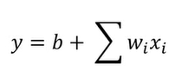  
**Regularization**

剛剛我們提到了Overfitting所造成的影響很大一部分是因為Model複雜度所造成的，但是為了可以把Ein給壓下去，我們又的確需要去增加高次項，所以依照建議需要從低次項開始慢慢的加，這樣感覺很麻煩啊！有沒有辦法讓機器自己去限制高次項的出現呢？有的，這就是Regularization（正規化）。

**增加了後面lambda那一項，意味著期望找出wi越小越好的結果。而整個function就會變成相對平滑的function，因為當wi很小的時候，輸入xi的變動會對輸出影響很小，所以可推測出加上lambda這項之後function會變得更平滑**

**那為什麼我們比較喜歡平滑一點的funciton?主要是平滑一點的，可以對雜訊的敏感度小很多，藉此我們可以得到比較好的結果。**

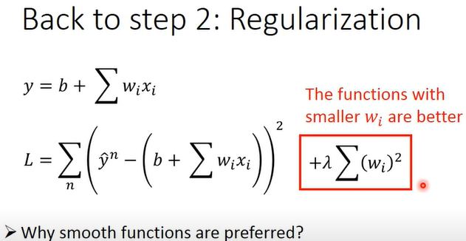

至於lambda的大小影響甚麼呢? Lambda的大小，影響著本身與error之間的占比，如果lambda越大，代表找出的function越期望是平滑的因此看下圖可以發現，因為function比較平滑，所以training data與test data在lambda大的時候，error相對大，但沒有lambda的時候，training 與testing data又會有overfitting的現象。

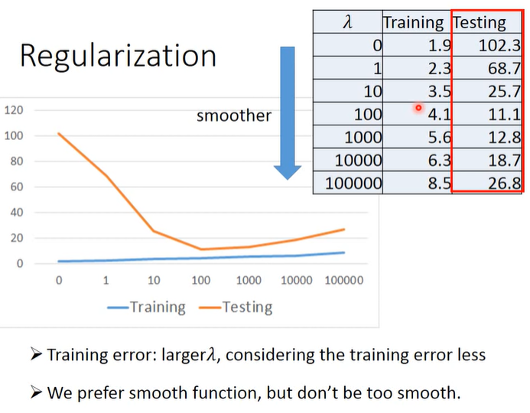

**ML Lecture 2: Where does the error come from?**

Error due to bias and variance

至於什麼是bias與 variance看下圖或影片前12分鐘

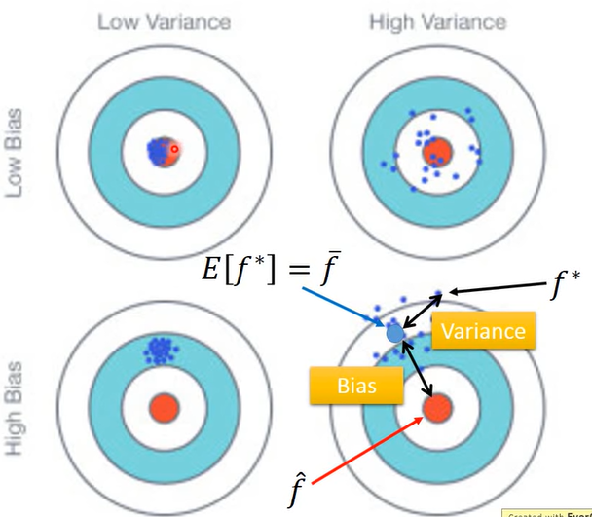

但是在現實做實驗每次只計算出一個f(e.g.抓10隻寶可夢分析數據)，所以沒辦法算出 $\overline{f}$ (除非重複做實驗，做好幾次抓10隻寶可夢這個動作)

**Variance**

以下是依照不同的model(參數階次由少到多)做100次的結果，可以發現model越複雜，100次實驗做出來的variance越大，如下圖

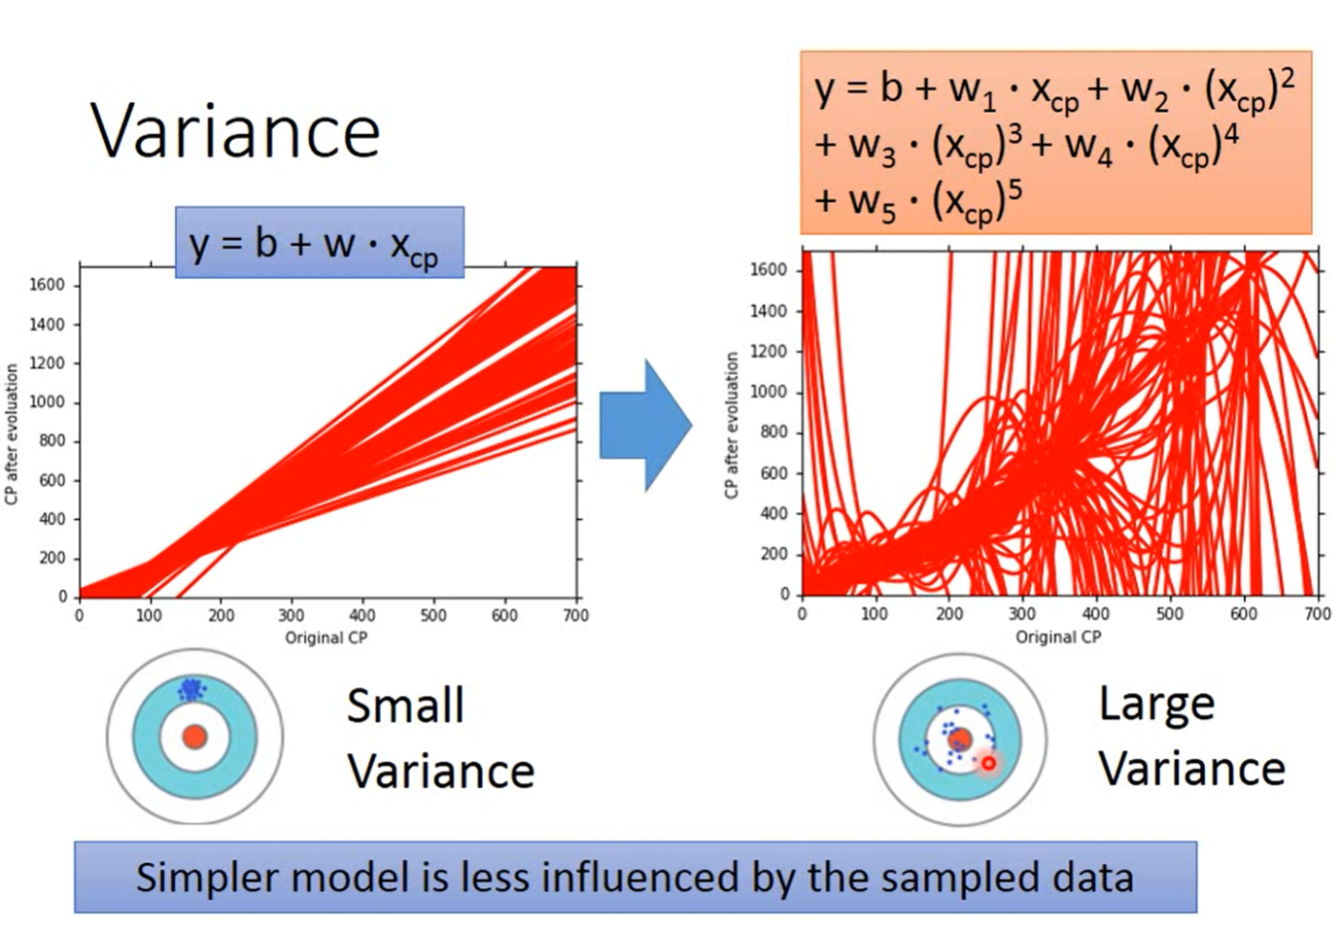

那為什麼簡單的model就相對集中，複雜的model variance就相對大呢? 可以這樣想，因為簡單的model受到不同data的影響相對於複雜model的影響還要小。舉個例子，假設今天f(x) =c，一個常數的model做了100次實驗結果都是c，因此variance肯定是0，但漸漸提高model的複雜性，variance肯定越來越大。

**Bias**

因為沒有標準答案 $\hat{f}$，所以自行假設一條如下，所有寶可夢都是從那條sample出來的

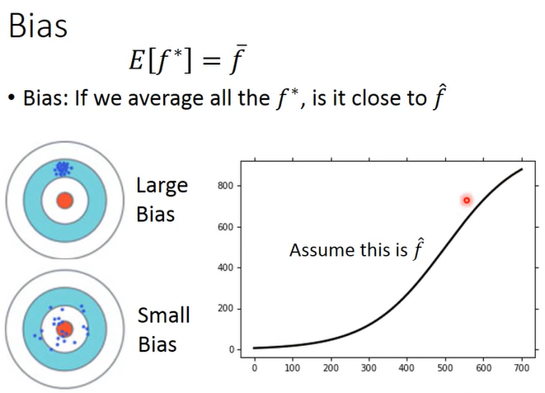

從這張圖可以看出，model越簡單，bias越大，反之model越複雜雖然variance很大，但是他的平均下來bias反而越小，

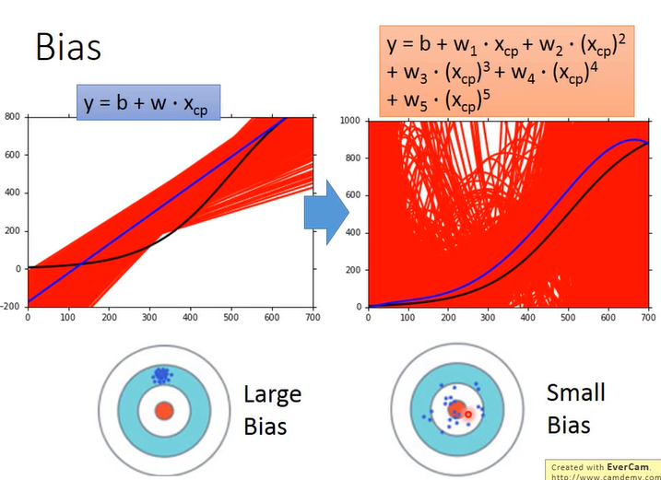

那為什麼model越簡單，bias越大反之則越小? 因為model如果很簡單，function set的範圍很小，可能最好就只能從這個小範圍中挑出，但這範圍根本沒有包含target。反之model複雜的時候範圍很大，可以包含真正答案的target。

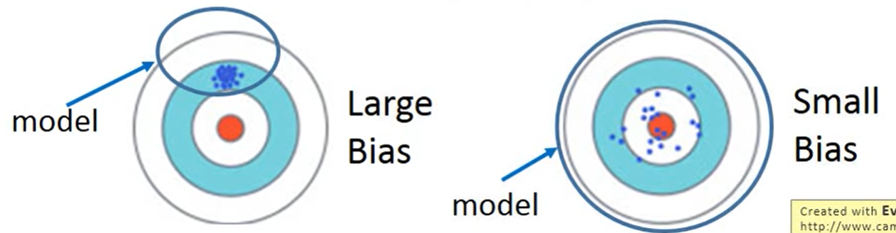

所以由下圖可知，在前幾次的實驗中所得到的藍色線，其實是由variance(綠色)與bias(紅色)兩條線所組成的，我們就可以從圖中知道，有一個位置是Bias與variance的平衡點。

所以從下圖可以看出，如果Error很大是來自於variance，就是overfitting。若error很大來自於bias就是underfitting

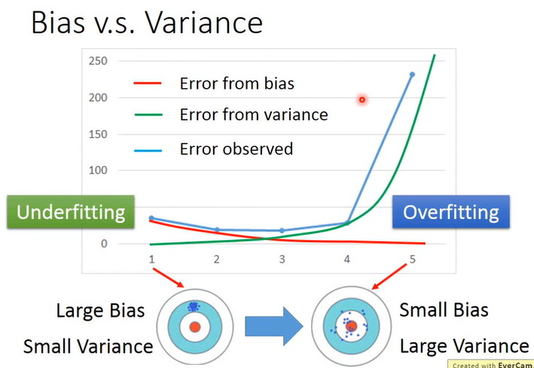

那到底要怎麼知道Error是bias大還是variance大??

如果你的model連training data都不fit則是bias大，也就是underfitting

如果你可以fit training data但是test data error很大，那就是variance大，也就是overfitting

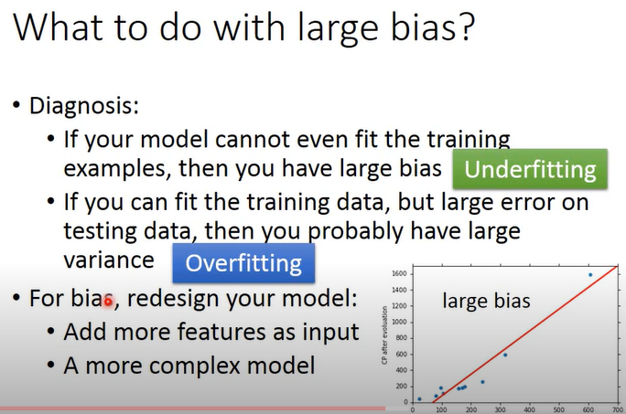

如果發現是bias大，則建議直接重新設計model

如果是variance大，則有兩種解決辦法，如下圖

1. 收集更多data，但現實中可能沒辦法搜集更多data，很多時候可能要自己製作假Data
2. Regularization

如下圖，regularization是增加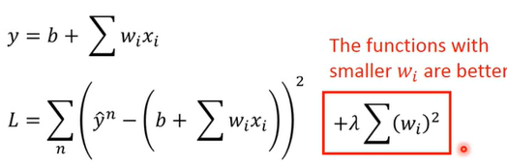lambda在cost function的方法，可以得到參數值比較小的結果，曲線會相對平滑，但是這個方法可能會傷害bias，因為我們挑選了相對平滑的曲線，可以選擇的function set相對變小了。

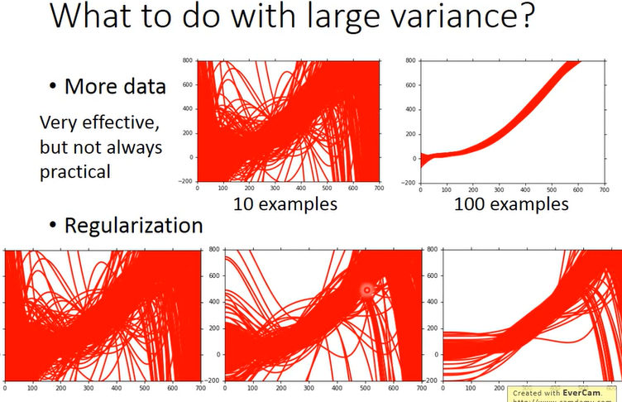

**ML Lecture 2: Where does the error come from?**

做regularization時，需要調整weight，為了在variance跟bias之間取得平衡

在一般情形下，如果以testing set來選擇error最小的model，很有可能再input新數據的時候Error變的大得多

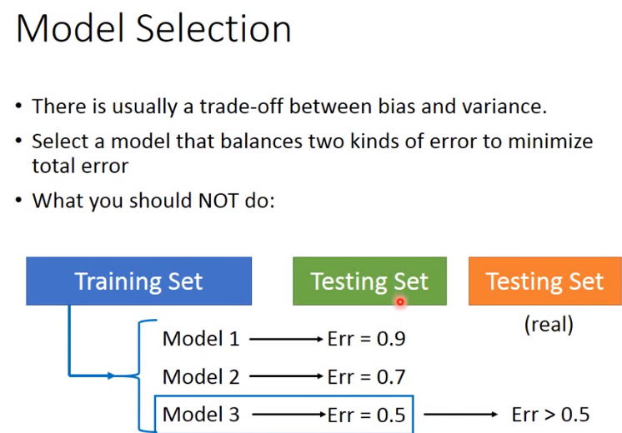

怎麼做會比較可靠呢? Cross Validation

將training set分兩組，training set與 validation set，利用training set做出model之後input validation set來選model，這樣才可以確認public testing set與private testing set比較有關連性

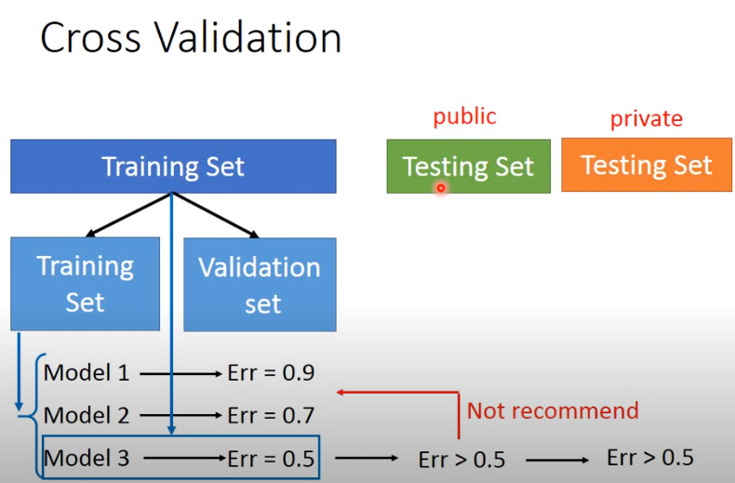

拿如果怕分得不夠好怎麼辦?N-fold Cross Validation

例如說用3-fold Cross Validation

將training set分成三份，每一次取其中一份當作validation另外兩份用作training，找出平均error最小的當作model，確保不會分的有問題

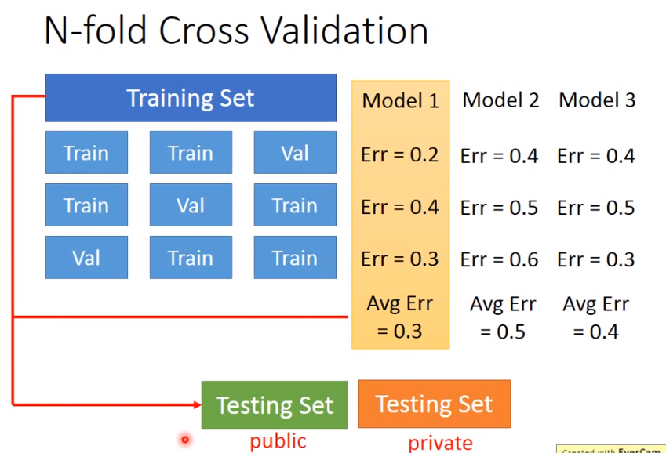

**ML Lecture 3-1: Gradient Descent**

想做gradient descent則必須要tuning learning rate，因為如果learning rate過大，則步伐太大，learning rate過小則又太慢。

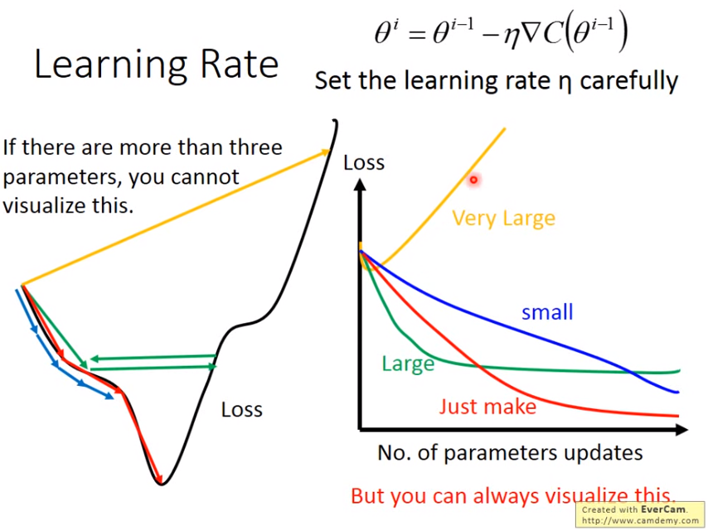

其中並不是針對某種特定的方法去做learning rate，必須針對特定的參數做出不同的learning rate來因材施教效果更好。

Vanilla Gradient descent

純粹用疊代次數來更新learning rate，相對於constant的learning rate直觀，因為隨著疊代次數增多，步長也越來越小

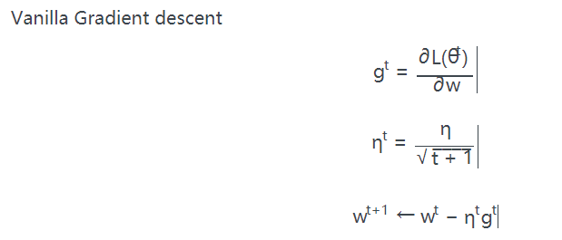

方法為Adagrad

Adagrad(Ada這個字跟是Adaptive的簡寫)算法則是在學習過程中對學習率不斷的調整，這種技巧叫做「學習率衰減(Learning rate decay)」。通常在神經網路學習，一開始會用大的學習率，接著在變小的學習率，從上述例子可以發現，大的學習率可以較快走到最佳值或是跳出局部極值，但越後面到要找到極值就需要小的學習率

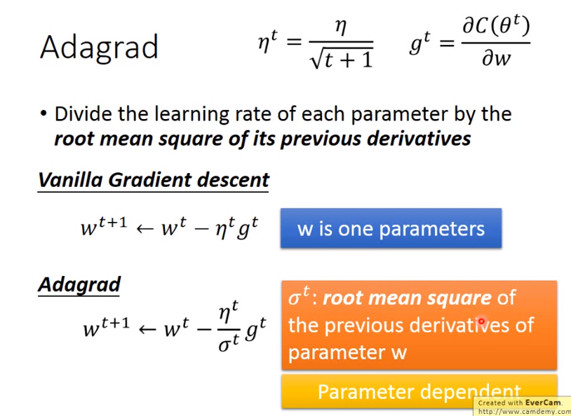

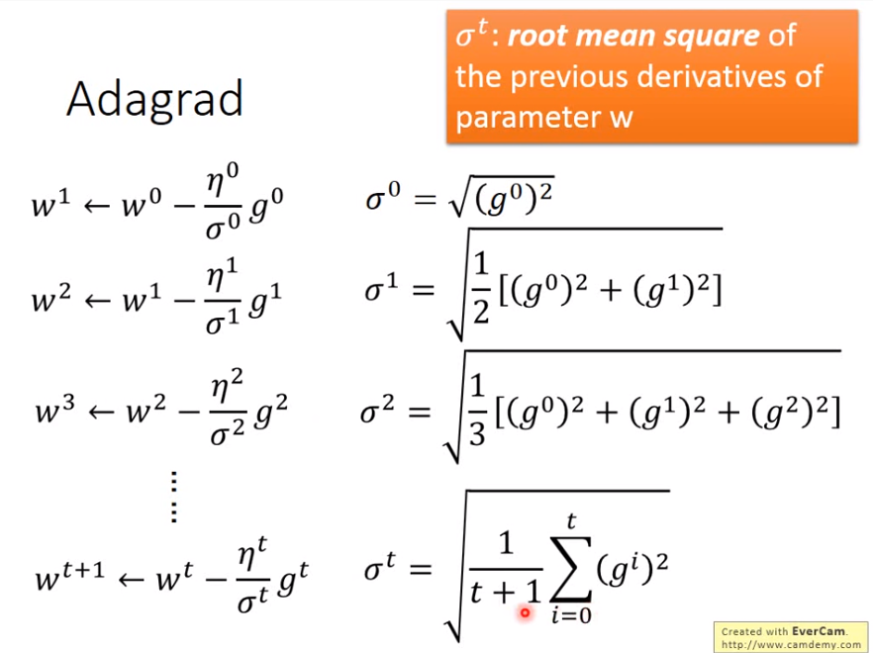

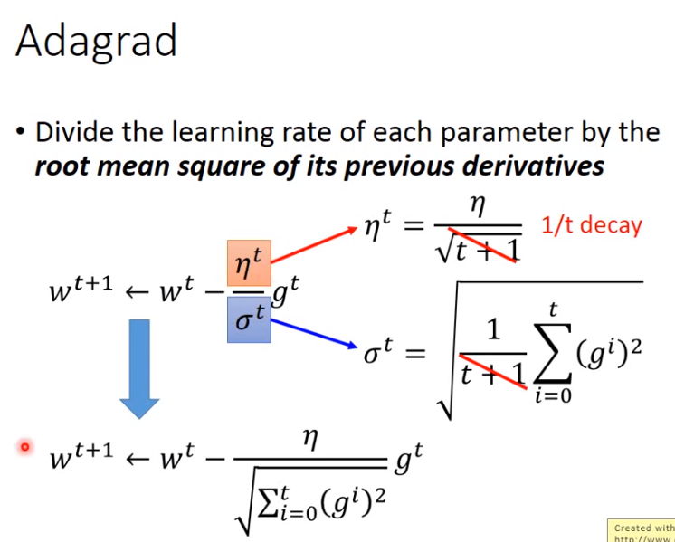

$η^{t}$ 與 $σ^{t}$ 的分母項 $\frac{1}{t+1}$ 會抵消，因此就剩下eta

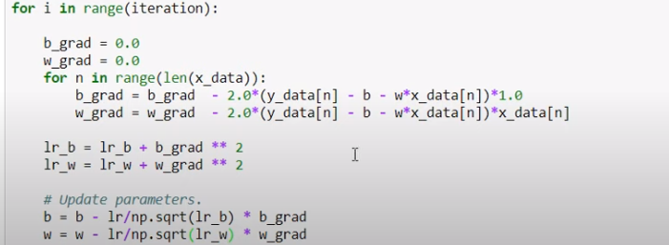

如果iteration (t)次數越大，如果Gradient平方和(分母)越大，會讓learning rate越來越小，這樣learning rate就可以達到隨著時間減少的目的，在接近目標函數的最小值時就不會向上圖例在解的左右跳來跳去。但當Gradient平方和(分母)越小，學習率會越大。但因為每個參數的學習率會不一樣，所以在學習過程中就比較不會卡在Saddle point (最後有圖例)。

Adagrad缺點是在訓練中後段時，有可能因為分母累積越來越大(因為是從第1次梯度到第t次梯度的和)導致梯度趨近於0，如果有設定early stop的，會使得訓練提前結束。

Adagrad與Vanilla Gradient descent的不同在於，Adagrad多考慮了一種情況：當某時某刻某方向的梯度 $g^{t}$ 非常大時， $η^{t}g^{t}$ 也会非常大，此时vanilla參數更新仍然會”邁出一大步”，這也可能使我們錯過極值點。Adagrad公式中的 $\sqrt{\sum_{i=0}^{t}{{(g^{i})}^{2}}}$ 避免了這種狀況。

下面這張圖要說明，在gradient descent，踏出去的步伐大小與微分成正比，也就是說gradient的值越大，離最佳點閱遠，這只在單一參數下成立，多參數情況下並不成立。

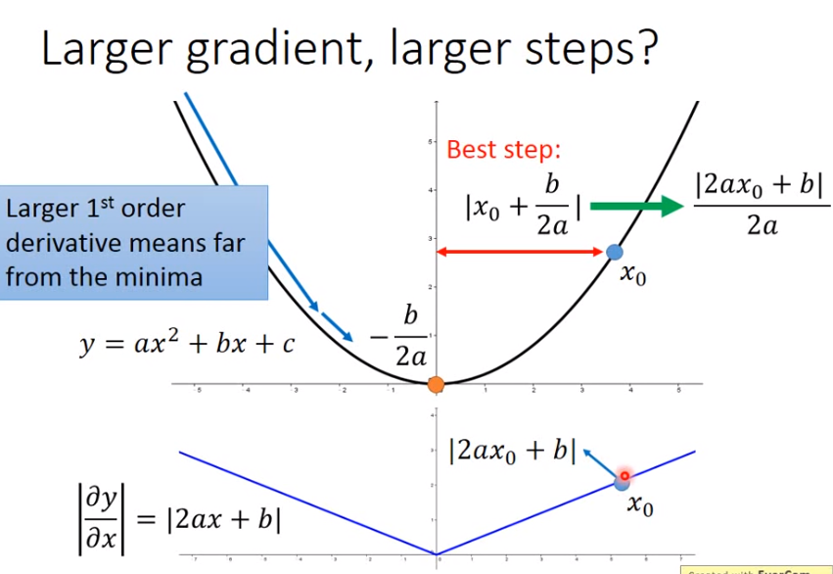

多參數情況下，例如下圖a與c兩點，c的微分值比a大，卻離最佳點更近

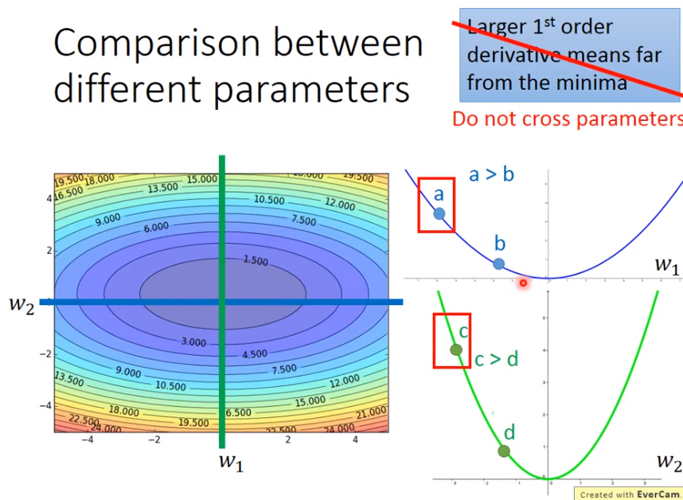

我們可以發現最佳的步長，是一階微分除以二階微分

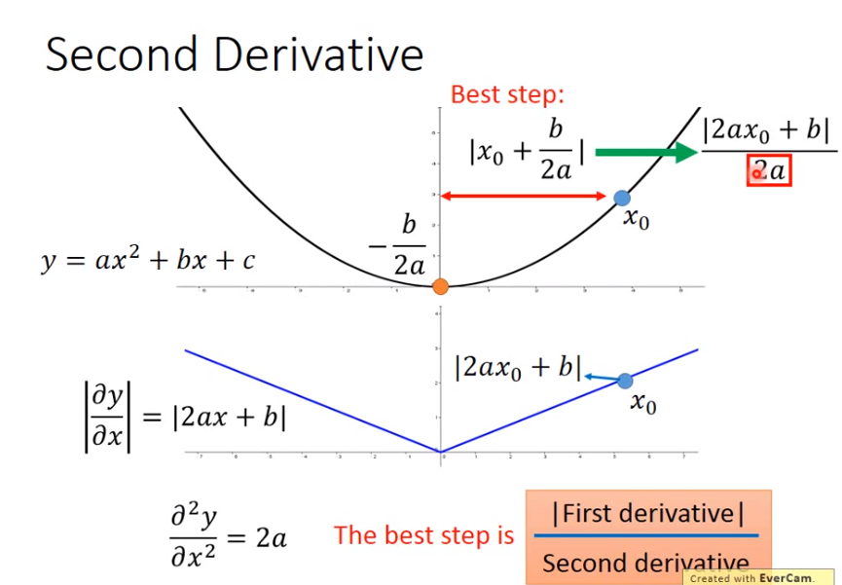

所以如果要考慮離最佳點多遠的話，必須要將二次微分考慮進去，而不能只看一次微分

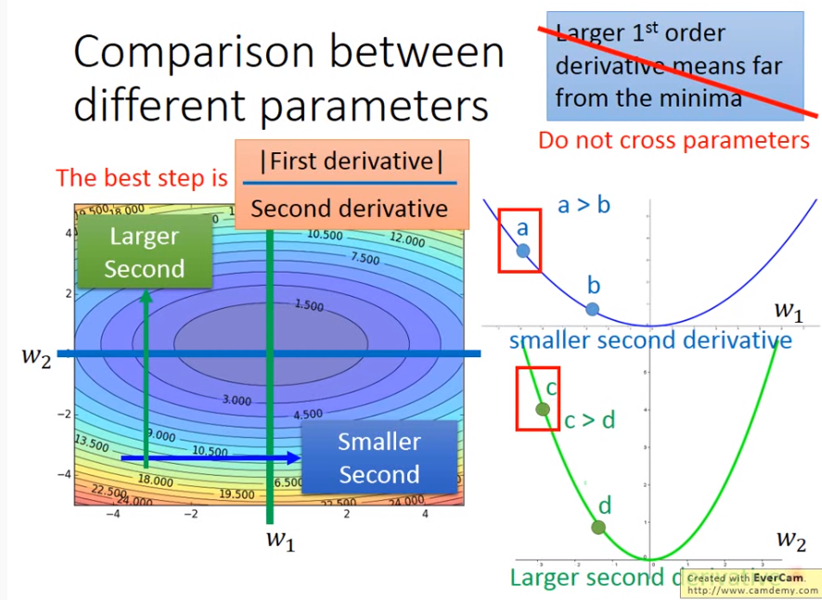

所以Adagran的作法其實是在用一次微分的取樣值來模擬二次微分，也就是用過去一次微分的所有值平均來代表當前的二次微分

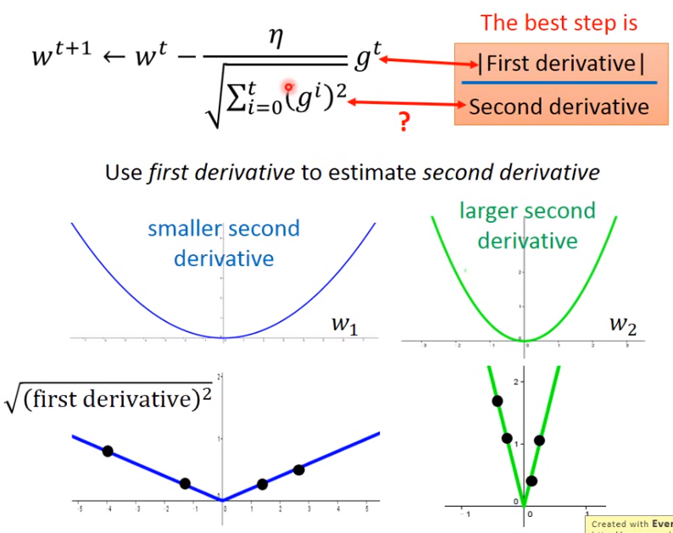

Stochastic Gradient

Stochastic Gradient Descent

之前提到的Gradient Descent在每一次參數更新時，都要計算全體數據集在新的參數下的Loss，當數據集很大的時候，這會造成巨大的計算開銷。Stochastic Gradient Descent是解決該問題的一種技術手段，在Stochastic Gradient Descent的每一次迭代中，會隨機採樣(x,y)，並只針對(x,y)計算Loss以及梯度。這可以大大加快training的速度(不過在training的過程中，也會引入一些噪音)。

可能的優點是，原始方法每次的計算量大，但是Stochastic gradient可以馬上走20次(假設有20個sample)，收斂會比原始方法快

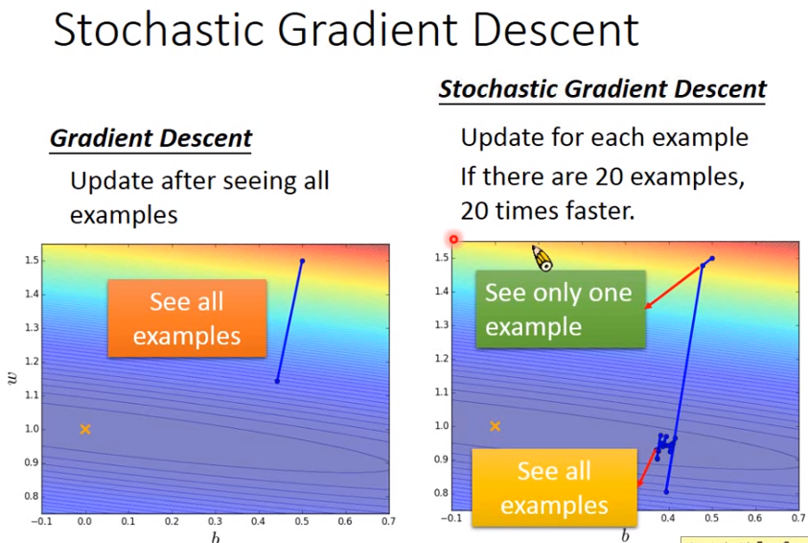

Feature Scaling

如下圖，若平常x2的參數值相較於x1都很大，那同樣的learning rate的情況下，w2的影響力就很大，因此如果先做feature scaling，可以得到右邊的圖形

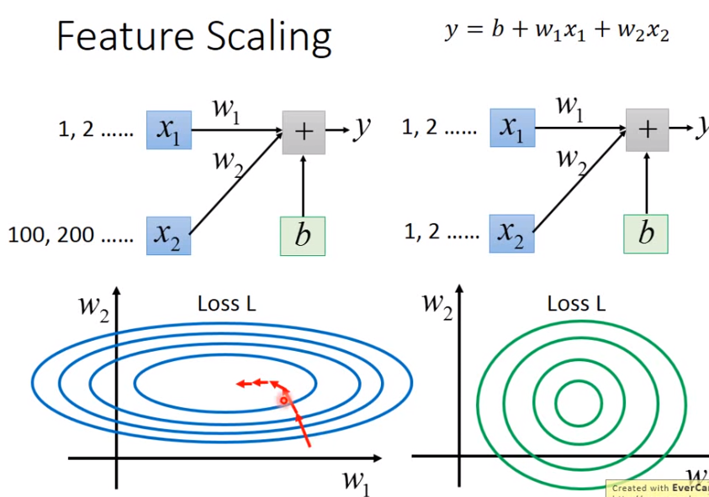

要怎麼做? Feature scaling方法很多，常見的normalize做法是減掉mean後除上sigma，促使資料mean變為0，標準差變為1

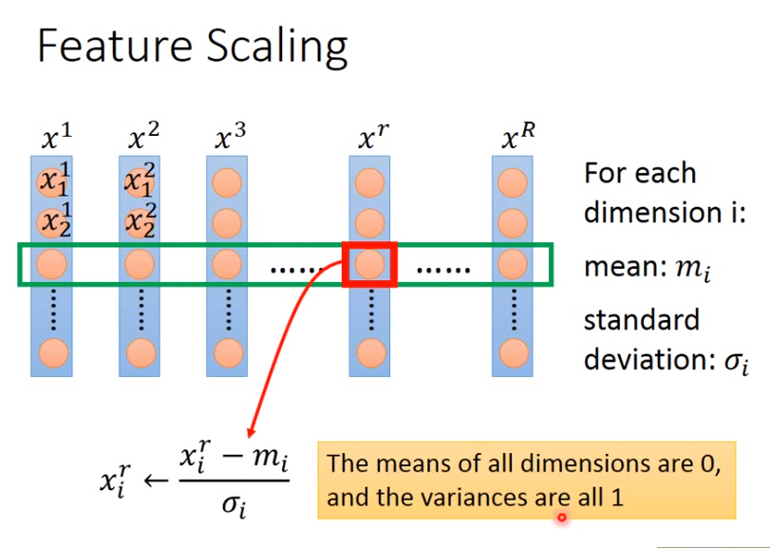

**解說Gradient descent 原理**

每一次用gradient descent update參數都會減少Loss Function嗎?答案是否定的，直觀來看也可以猜到當learning rate太大的時候，跳躍式的參數可能反而loss更大。

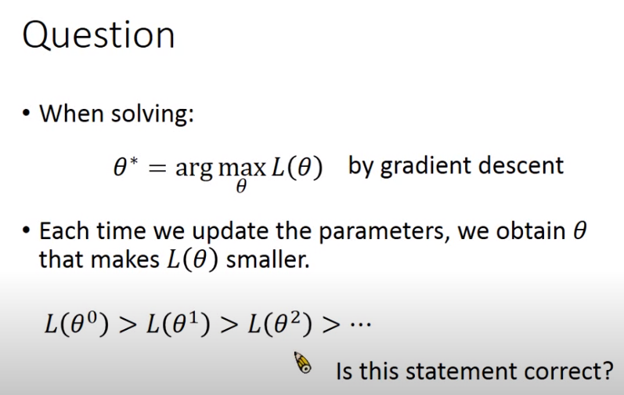

先假設要解一題optimization，假設有一個紅色圈圈，我們先在這個紅色圈圈裡面找出最小值，如下圖。

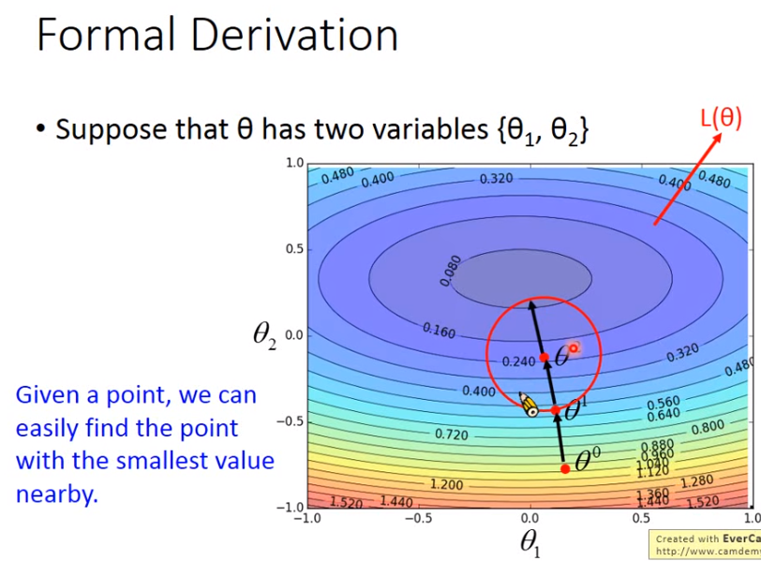

那問題變成，要怎麼很快的從紅色圈圈找出最好的參數呢?先從taylor series說起…

當x趨近於x0的時候，h(x)可以簡化成只有兩項

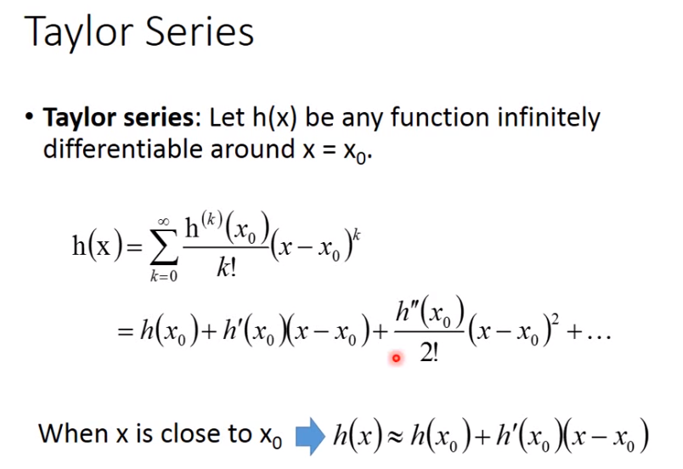

如下圖，你可以觀察到， $\frac{}{4}$

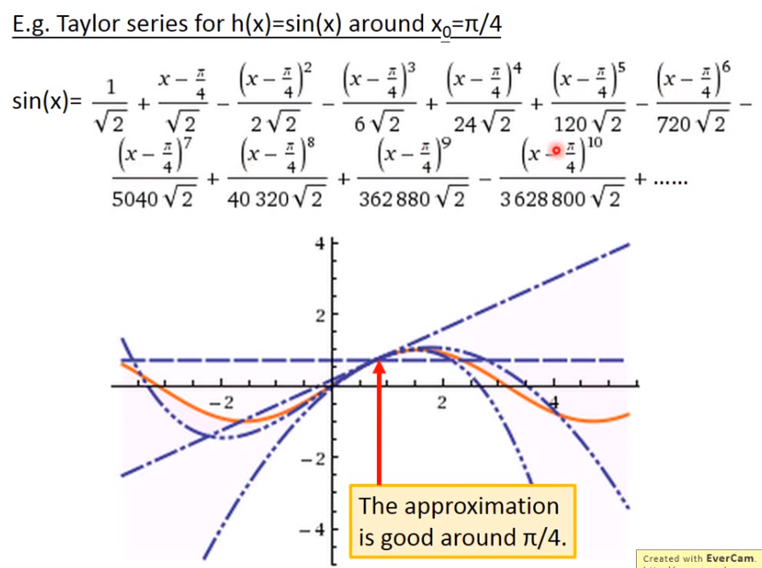

所以多元函數也是一樣，當x,y趨近於x0,y0時，函數可以簡化成taylor series一次項

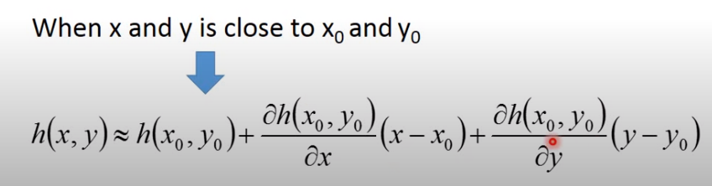

所以如同上面所說，紅色圈圈的值，當紅色圈圈的範圍極小，就可以使用taylor series近似

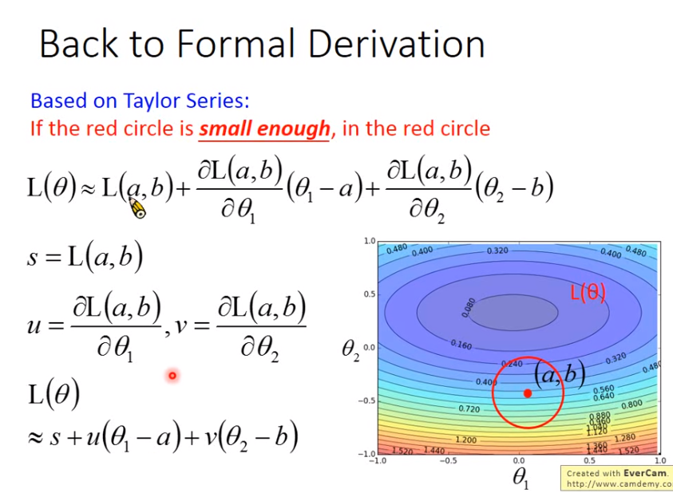

觀察L，theta1 theta2，在紅色圈圈哪個位置可以造成Loss function最小呢?

答案就是u,v的反方向

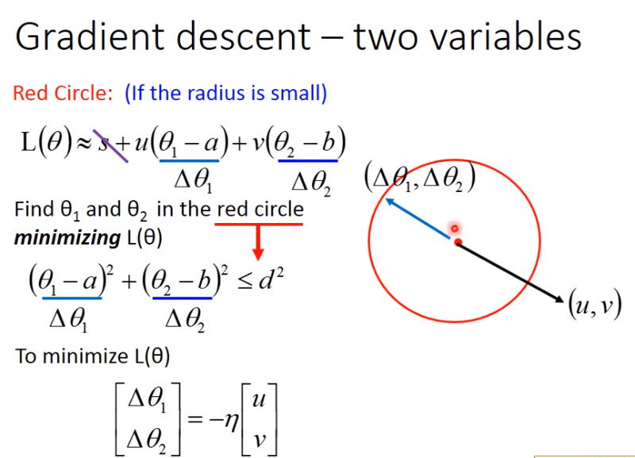

所以 $Δϴ_{1} Δϴ_{2}$ 也就正比於u,v方向，改寫後就變成下圖的形式，剛好與gradient descent的更新方程式一模一樣，但是從taylor series的觀念我們知道，紅色半徑要非常小才能近似，所以同理learning rate理論上也要無窮小才能近似，但事實上只要足夠小就可以。所以在做gradient descent的過程中，learning rate沒有設定好， $L\left(ϴ\right)≈s+u\left(ϴ_{1}-a\right)++v(ϴ_{2}-b)$ 這條式子就會不成立。

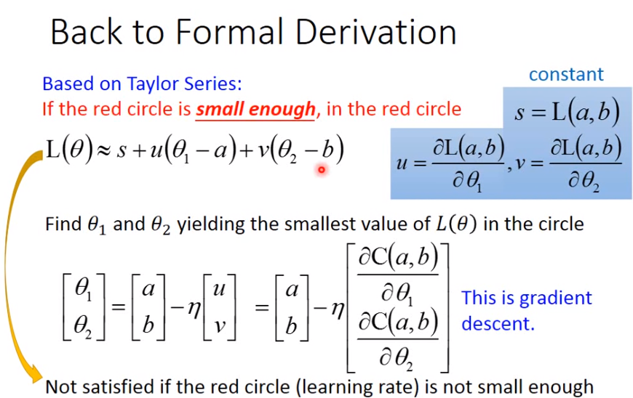

**ML Lecture 4: Classification**

解分類問題，Loss可以寫成如下形式，如果f(xn)= yn 則delta函數等於1，將有分類正確的相加即為LOSS。下圖的g(x)代入x之後，如果產出值大於0，則是Class1反之則是Class2。但是g與L都無法微分，所以無法像做Gradient Descent一樣的解。

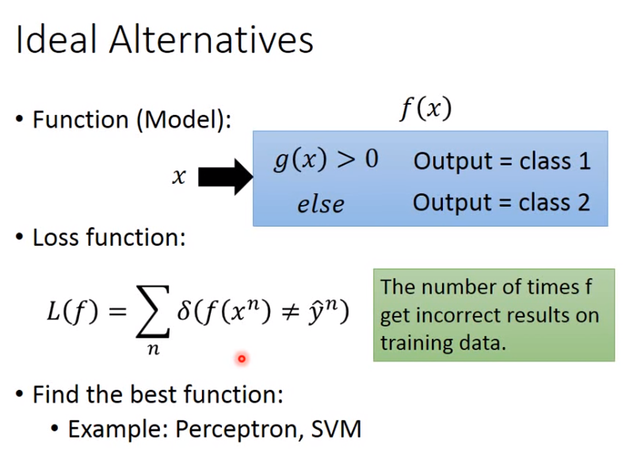

Generative model (生成模型)

所以我們的問題其實可以拆成如下的問題，如果總共分成兩個類別，我隨機抽樣出一個x，他是屬於Class1還是Class2的機率比較大。如圖就是典型的條件機率P(C1)就是抽到Class1的機率，比方說水系寶可夢佔所有寶可夢的數量比例，P(x|C1)是指C1發生的情況下x的機率，所以就是在C1的分類中，抽到x的機率，所以算出P(x|C1)，P(x|C2)，就可以得到P(C1| x)(抽到x的情況下屬於Class1的機率)，那要怎麼算出P(x|C1)，P(x|C2)??

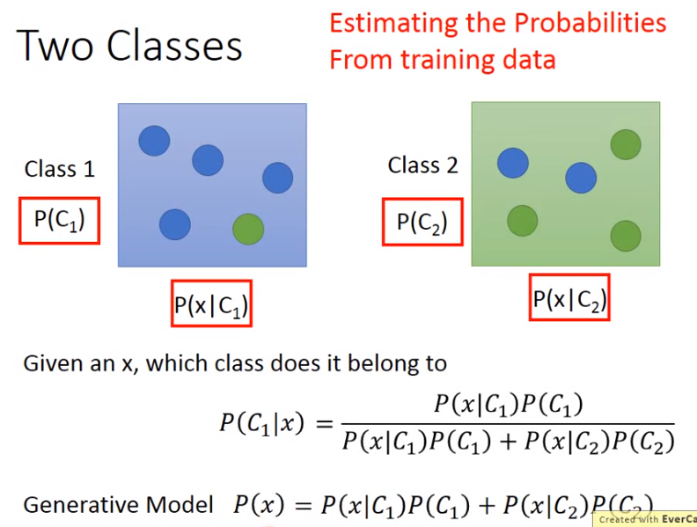

我們假設Class1的所有資料，是從某個gaussian distribution中sample出來的，那不論新的資料屬不屬於這Class1當中的data，他都一定有個屬於Class1的機率值，只是大跟小的問題而已。

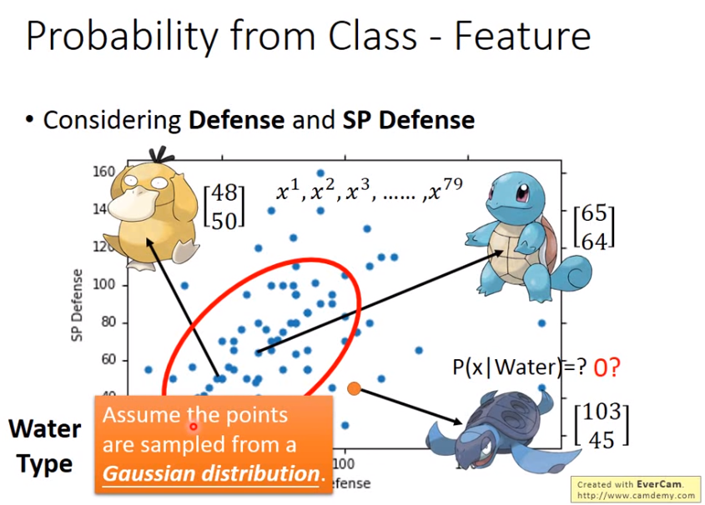

我們可以將新的值x，代入我們用79筆資料推出來的Gaussian distribution，來計算f(x在這個高斯分布當中的機率)，那問題就變成要怎麼算出𝝁, ∑?

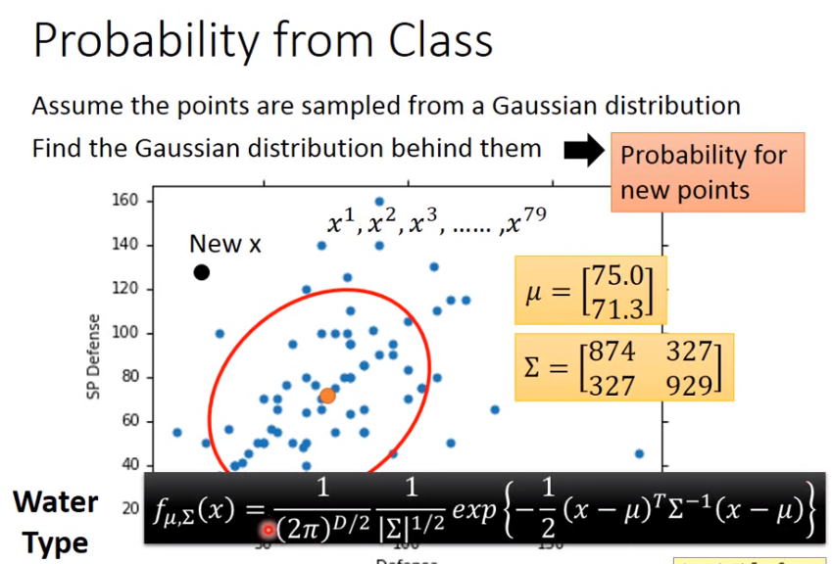

理論上我們要窮舉所有𝝁, ∑，來找出讓79筆資料，機率最大的可能性，算法其實就是找出資料的mean與covariance matrix

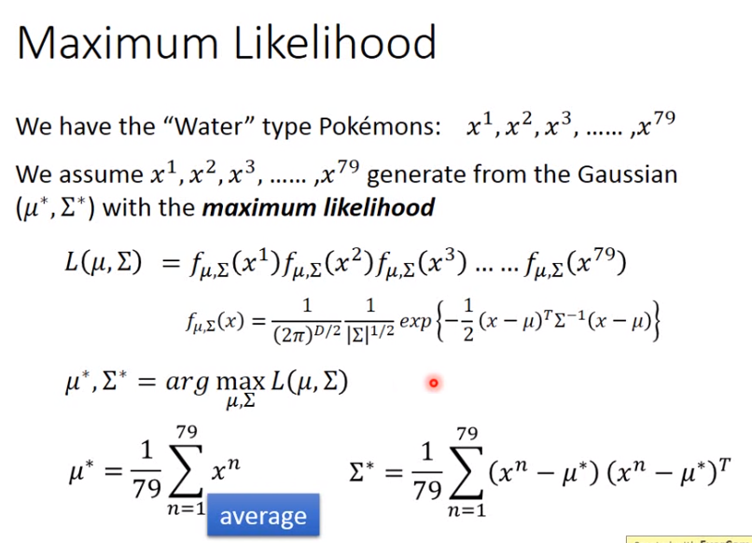

算出兩組資料的𝝁, ∑，就等於得到兩組資料的高斯分佈模型，也就得到了P(x|C1)，P(x|C2)

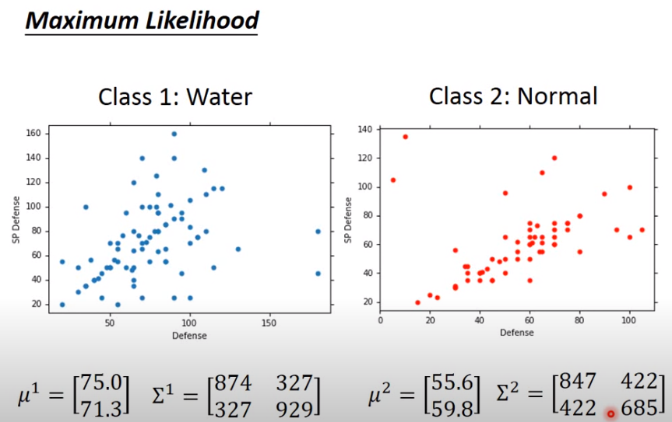

有了P(x|C1)，P(x|C2)就可以計算P(C1|x)

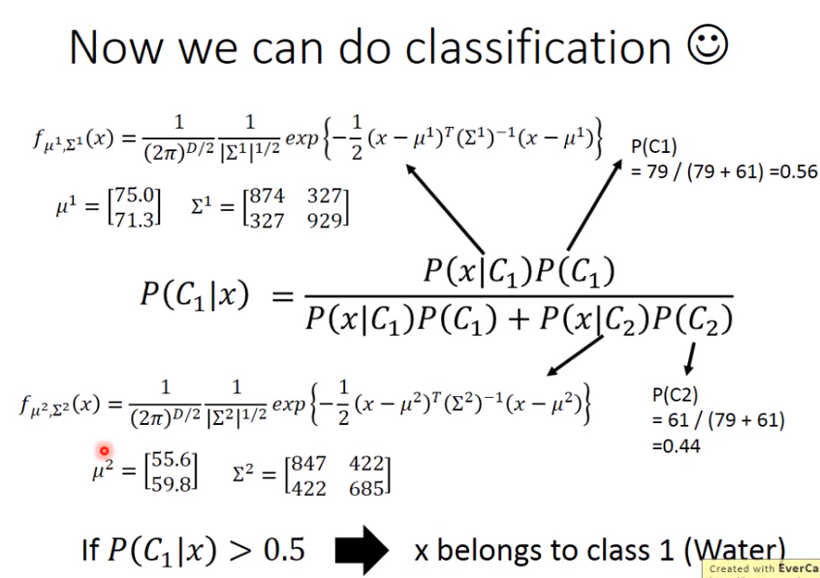

結果如下，分類的結果很糟

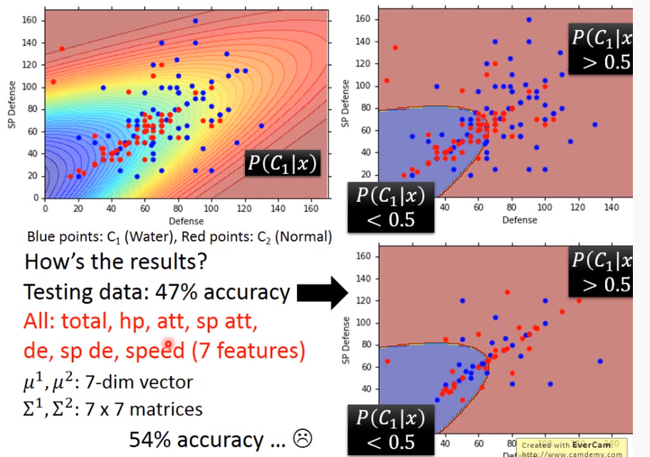

## Modifying Model

在做Generative Model時，之前的作法是不常見的，你不會看到每一個gaussian都有自己的mean 和covariance matrix。比較常見的做法是不同的class 可以使用同一個 covariance matrix

variance 和輸入的 feature size 的平方是成正比的。

所以當feature 的數量很大時，Σ 大小的增長是可以非常快的

在這種情況下，若是給不同的covariance matrix ， 會導致model的參數太多；參數多會導致 model 的 variance 過大，因而出現 overfitting ，因此對不同的class 使用同一個 covariance matrix，可以有效減少參數

共用同一個covariance matrix，要怎麼選呢 ?

Σ 可以直接使用原本 Σ¹ 和 Σ²的加權

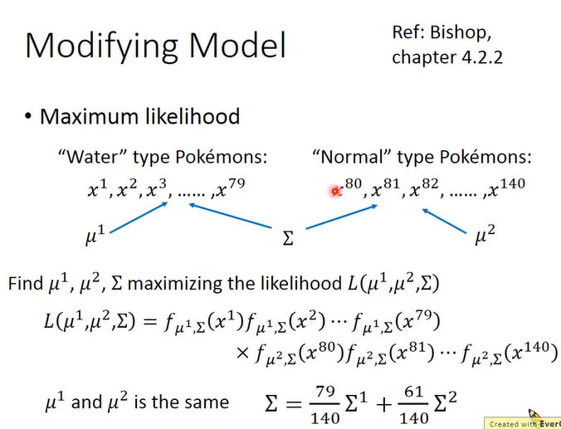

可以看到使用同一個covariance matrix 之後，我們預測的boundary 是一條直線；這樣的model我們也可以稱之為linear model 。而且準確率增加到了73%

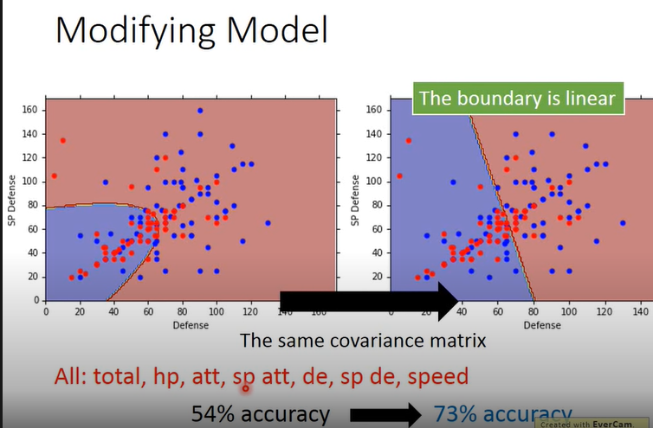

**Three steps of classification**

現在來回顧一下classification的三個步驟，與machine learning 是一樣的

1.define a function set (model)

這些prior probability P(C1) P(C2) 和probability distribution P(x|C)就是model的參數，選擇不同的Probability distribution(比如不同的分佈函數，或者是不同參數的Gaussian distribution)，就會得到不同的function，把這些不同參數的Gaussian distribution集合起來，就是一個model就是一個function set，如果不用高斯函數而選擇其他分佈函數，又是一個新的model了

當這個posterior Probability P(C|x)>0.5 的話，就 output class 1，反之就為 class 2

2.goodness of function

如何評估function set的好壞?在模型裡面假設使用Gaussian distribution的話，我們要評價的是決定這個高斯函數形狀的mean和covariance matrix，這兩個參數的好壞，而maximum likelihood L(μ，Σ)的輸出值，就評價了這組參數的好壞

3.pick the best function

找到的那個最好的function，就是使L(μ，Σ)值最大的那組參數，實際上就是所有樣本的mean和variance

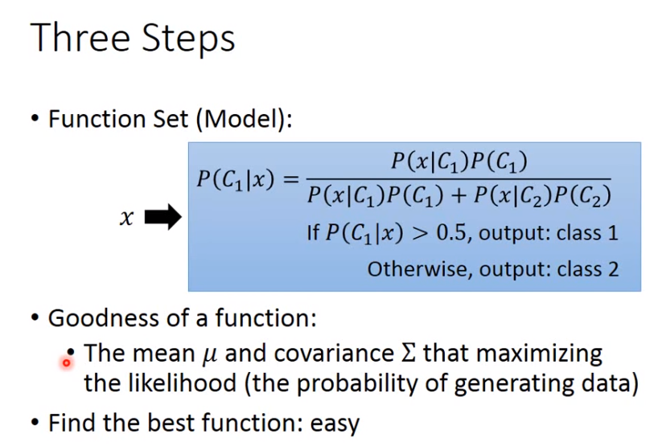

**Naïve Bayes Classifier**

所有變數之間相互沒有關係彼此獨立，如下圖，原本假設的是多個維度的參數彼此是有關係的，但若假設成參數間彼此完全獨立，每個參數自己都是一個Gaussian distribution，也就是covariance matrix不是對角線的地方值都是0，這樣可以得到一個更簡單的模型，但得到的結果很差，看來feature間的covariance是有必要的，比方說攻擊力跟防禦力還是有相關的。如果假設所有變數都是獨立的，我們則稱為Naïve Bayes Classifier

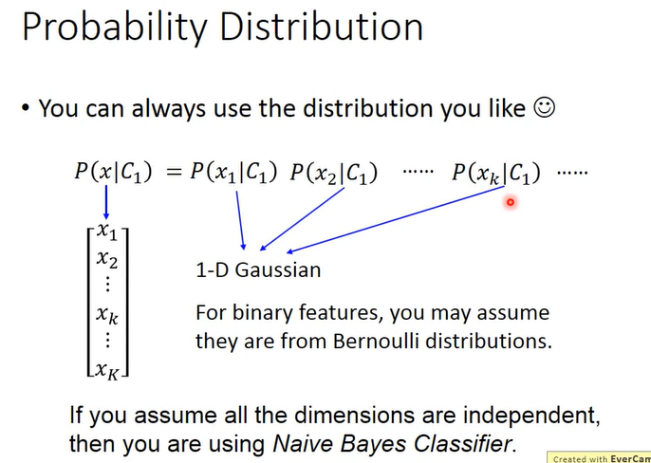

**Posterior Probability**

經過一番推導之後，我們可以得到這個posterior probability是一個Z的sigmoid function

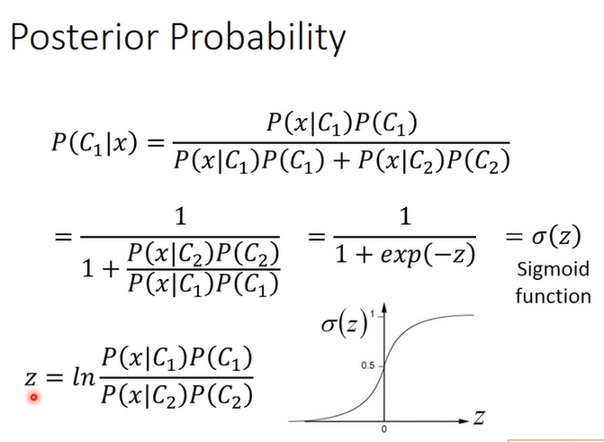

再經過一番推導之後， z可以推出一段很複雜的μ，Σ的組合方程式，但其實等於一個w與一個b的組合(在Σ¹ 和 Σ²共用的情況下)，可以看到原來posterior probability根本沒有那麼複雜，它可以推導成一個 $σ(w∙x+b)$，從這邊可以看出來為什麼當我們把covariance matrix共用的時候，我們的boundary會是linear。在generative model裡面，我們在尋找N1 N2

μ1μ2 ∑，找出這些之後，我們就代入下方紅色底線的式子，算出wT, b進而就可以算機率，但看到這個式子，可能會有個想法，既然都要算出w與b，為何還要從N1 N2 μ1μ2 ∑開始找起，不直接開始找w與b呢?

下一個章節再討論如何直接計算w與b

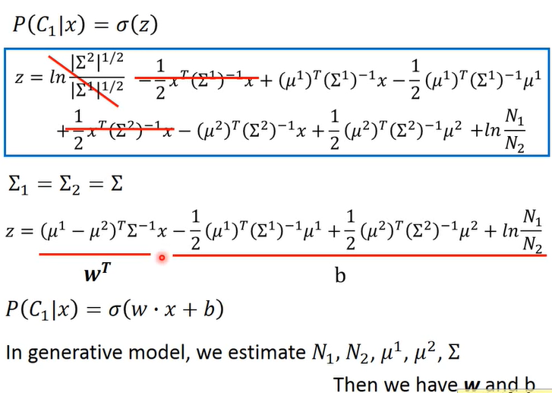

**ML Lecture 5: Logistic Regression**

在之前的課程裡我們知道，我們要找的目標是posterior probability，若>0.5則為C1反之為C2，而posterior probability是z的sigmoid function而z=wx+b，因此我們的function Set的決定則為w與b，所以fw,b(x)=Pw,b(C1|x)

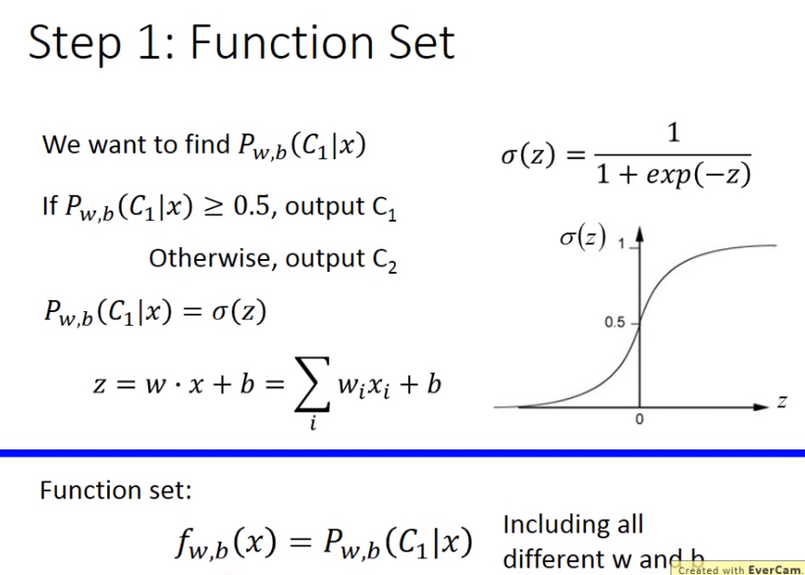

這種函數集的分類問題叫做 Logistic Regression（邏輯回歸），將它和第二篇講到的線性回歸簡單對比一下函數集：差別在logistic regression做summation之後會通過sigmoid function，而output必定在0~1之間，linear regression output可以是任何值

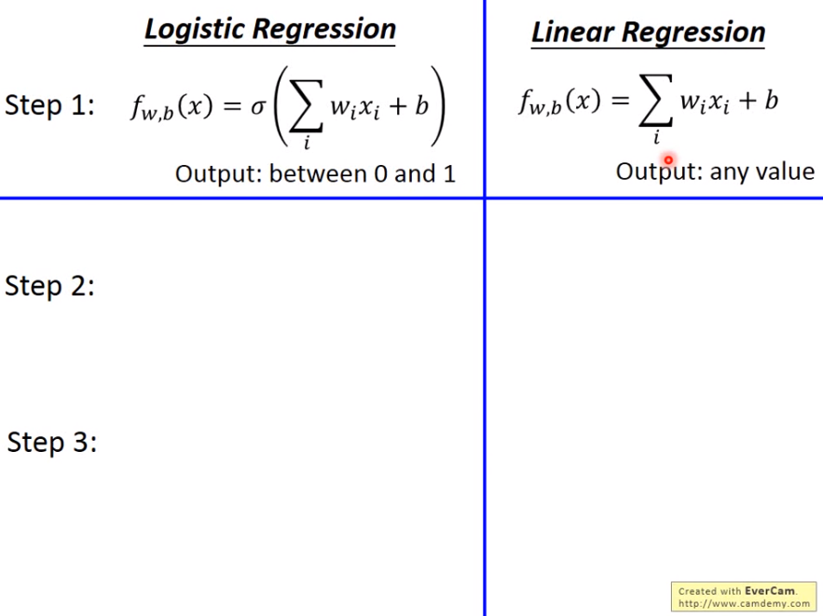

接下來要決定一個function的好壞，假設已經有一組已經標好的training data，給一組w與b，我們就可以獲得training data獲得以下分類的”機率”，所以我們的目標就是找出w與b最大化這組training data的機率。

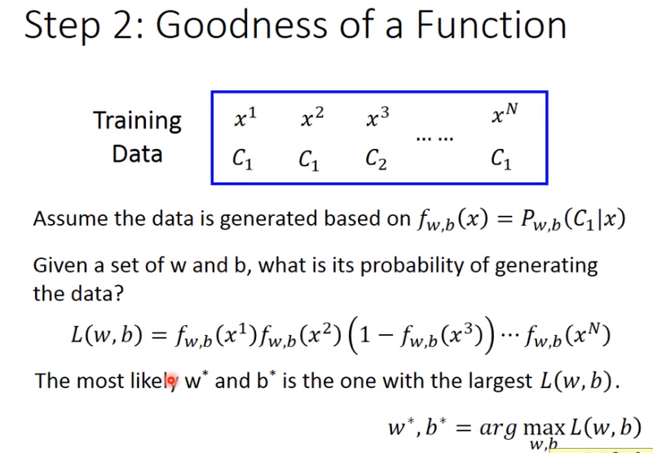

求取arg maxL(w,b)，等同於求取arg min(-lnL(w,b))，其實也可以不需要ln，但是取ln相乘變成相加，計算上有好處。將-lnL(w,b)展開後會如下圖左邊，每一項都依據分類結果為C1 or C2寫成不同的式子，所以為了通用，在每一項前面補上一個 $\hat{y}$，就會依照不同的分類結果留下正確的式子。

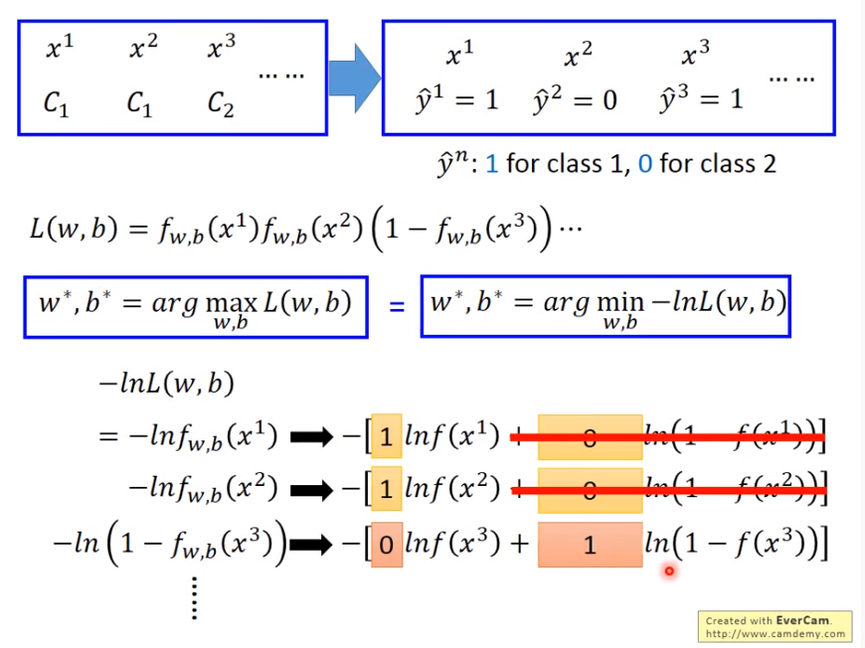

Bernoulli distribution:大概可以解釋為一個輸出為二分的機率分佈，若為1時則機率為p，若為0時則機率為1-p。非正式地講，它可以被認為是任何詢問是非題的實驗的一組可能結果的模型。這樣的問題導致結果是Boolean：單個的值為成功/是/真/概率為p，和一個失敗/否/假/零/概率為q。

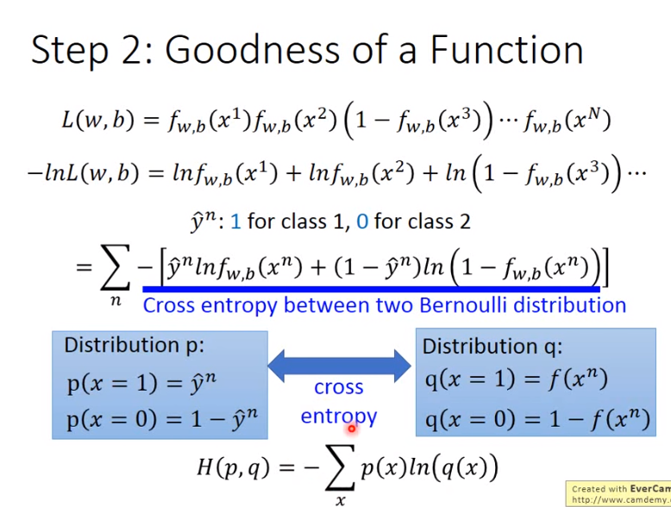**\***

看圖中step2的Logistic Regression，我們可以知道，如果我們將f(xn)與 ${\hat{y}}^{n}$ 這兩個都視為Bernoulli distribution時，這兩個Bernoulli distribution的cross entropy的總和，f(xn)與 ${\hat{y}}^{n}$ 也就是越接近越好。

那就有想法說，為什麼logistics Regression不用square error?後面會解釋

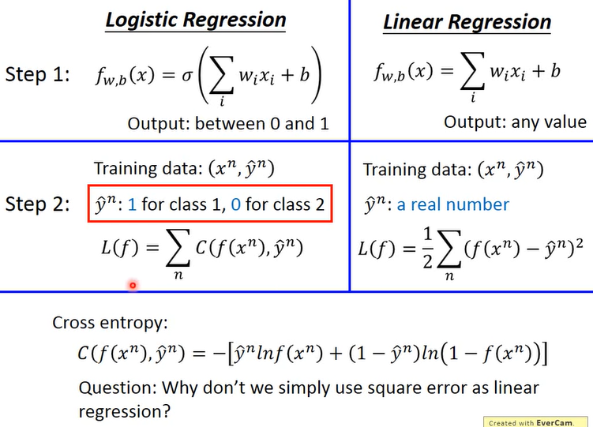

下面兩張圖推導L(f)對w偏微分的結果

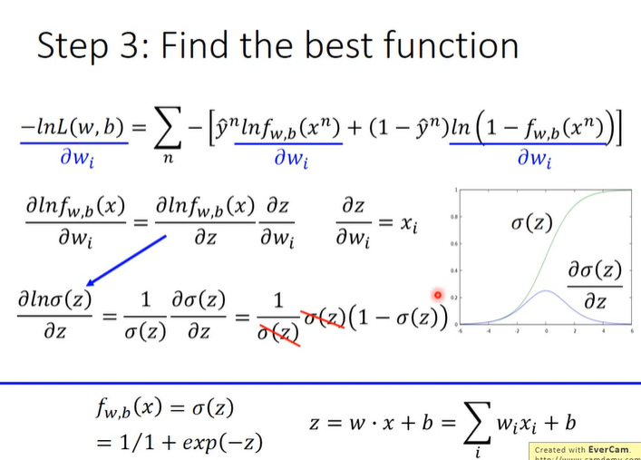

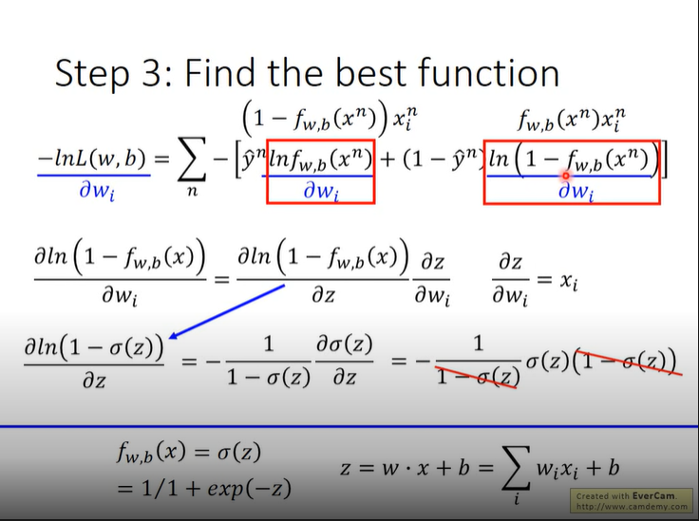

偏微分之後整理一下，將求得兩個子項的偏微分帶入，化簡得到結果。

現在 wi​的更新取決於學習率η ，xn,f(xn)​​ 。下圖的紫色下劃線部分直觀上看就是真正的目標 ${\hat{y}}^{n}$ ​ 與我們的function f(xn)​差距有多大。

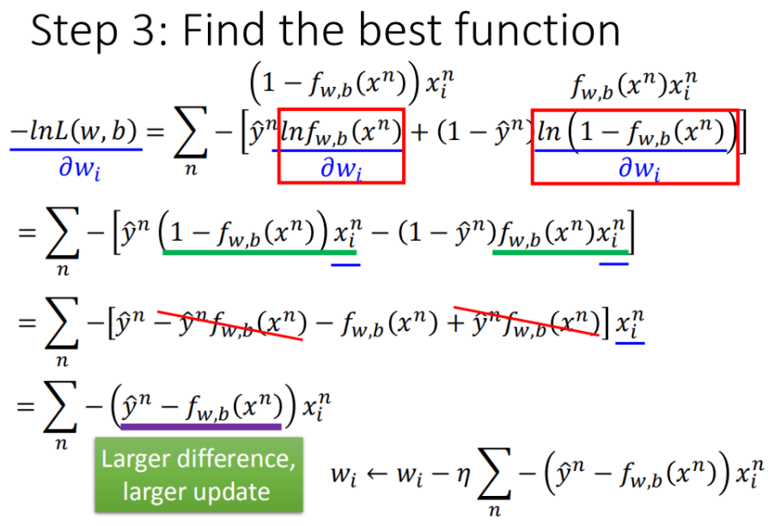

下面再拿邏輯回歸和線性回歸作比較，會發現推導到後面，其實兩個最後的更新結果是一模一樣的(紫色下畫線部分)，差別在於對於邏輯回歸，target ${\hat{y}}^{n}$ ​ 是0或者1，輸出是介於0和1之間。而線性回歸的target可以是任何實數，輸出也可以是任何值

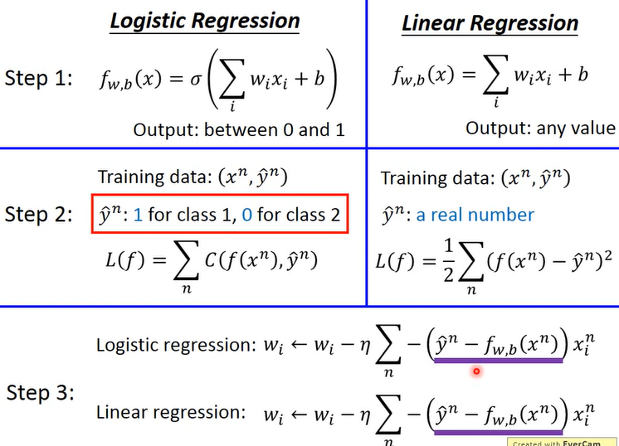

**為什麼logistics Regression不用square error?**

考慮上圖中的平方誤差形式。在step3計算出了對 wi 的偏微分。假設 yn=1 ，如果 fw,b(xn)= 1，就是非常接近target，因為偏微分的結果為fw,b(x)(1- fw,b(x))，從而整項偏微分為0；而 fw,b(xn)=0, 意思是離target非常遙遠，但仍然會導致整個偏微分項為0

**前面不是推導跟linear regression的結果一樣嗎?**

前面推導的是linear regression+Square Error的結果，差別在logistic regression做summation之後會通過sigmoid function，所以Square Error做偏微分的Function並不相同喔

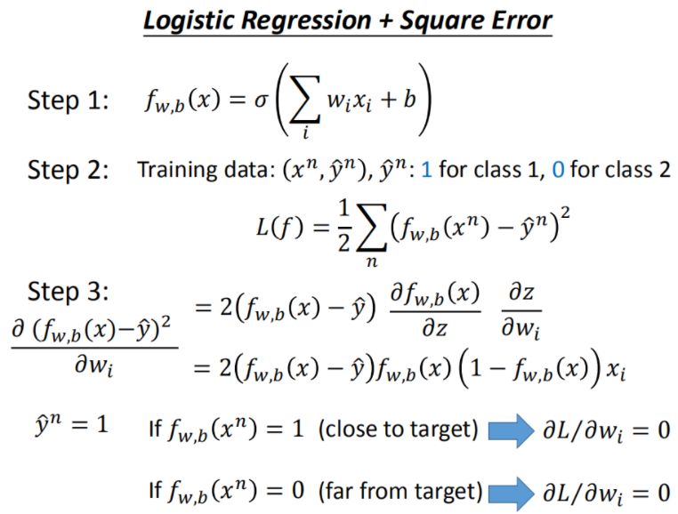

對於兩個參數的變化，對總的損失函數作圖，可以觀察到若使用Square Error，距離很遠的地方微分值仍然非常小，變動非常少，這會造成update的過程永遠卡在遠方

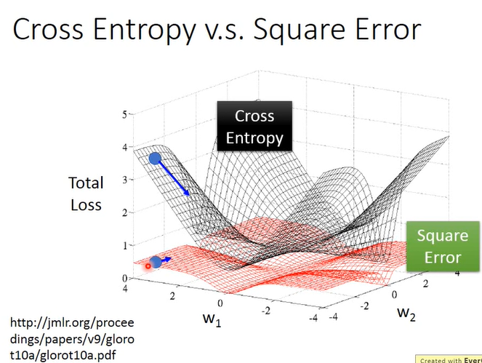

邏輯回歸的方法稱為Discriminative(判別)方法。

上一篇中用高斯來描述後驗概率，稱為 Generative（生成） 方法。

它們的函數集都是一樣的，Generative 方法在求出N1,N2,μ1,μ2,∑之後，可以算出w與b

但如果是Logistic regression，就可以直接用梯度下降法找出w和b；。

兩種方法(邏輯回歸和概率生成)模型找出來的w和b是不一樣的。

我們在Logistic regression並沒有做任何描述，而是直接計算w和b，但在generative model裡面我們則是有先假設成高斯分布(或其他分布)，然後才根據這個假設算出W與b，也就是generative model通常都來自某種假設，假設你的Data是來自某種機率模型(Gaussian or Naïve bayes….)

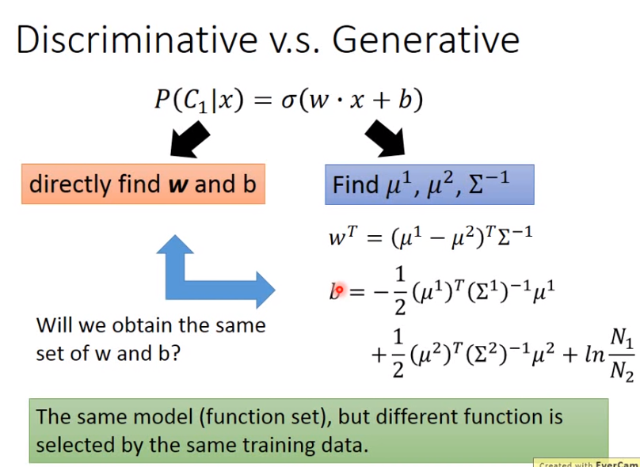

下圖是前一篇的例子，圖中畫的是只考慮兩個因素，如果考慮所有因素，結果是邏輯回歸的效果好一些。許多Paper也會表明Discriminative會比Generative效果好一點

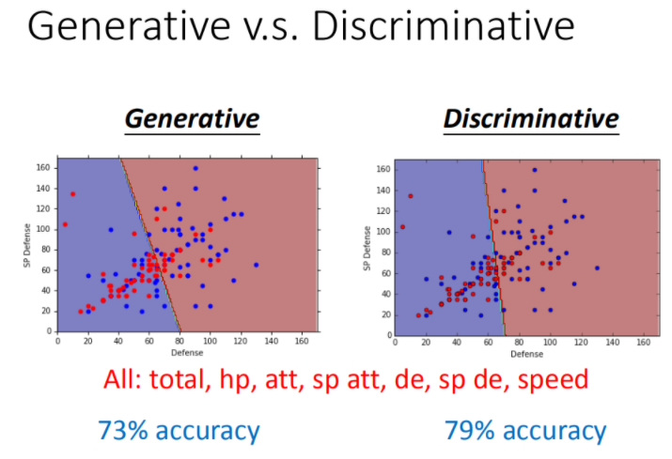

**為什麼Discriminative會比Generative效果好一點，以下舉一個例子**

如下圖，一組資料的兩個球代表不同feature，直觀來講若Testing data為兩顆紅球為input，憑人類直覺應該是Class1，但若使用Generative model並用Naïve Bayes呢?

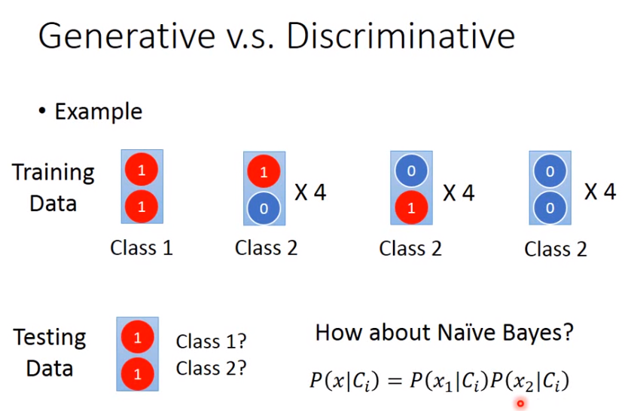

若用Naïve Bayes來假設，則結果<0.5，跟我們的直覺完全相反，因為Naïve Bayes本身已經假設feature之間是毫無關聯的，今天Class2沒有兩個紅球，應該只是Data不夠多，若多給幾個data的話，一定可以抽樣出兩顆紅球在Class2，這是以Naïve Bayes的角度來看

也就是generative model通常都來自某種假設，假設你的Data是來自某種機率模型(Gaussian or Naïve bayes….)，也就是在Generative model多做了”腦補”這件事

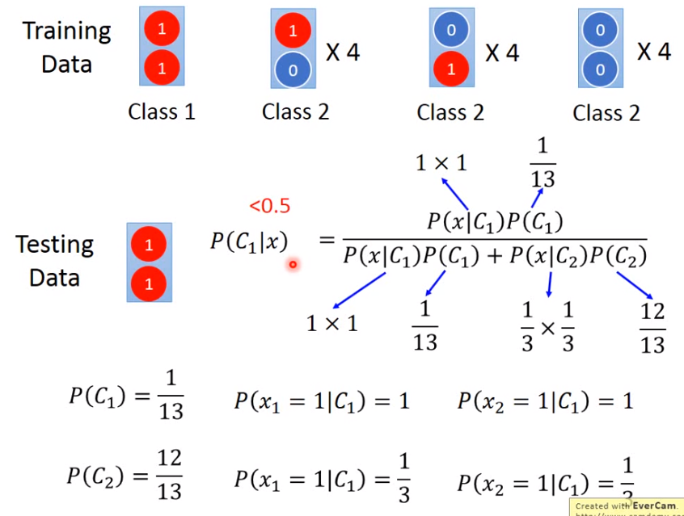

但腦補也不是都不好，今天如果Data量很少，Generative model是有機會贏過discriminative model，有了機率模型的假設，會有以下好處:

1. 可以需要比較少的training data
2. 假設data裡面的label有問題，有了機率模型的假設，可以把有問題的部分忽視掉，抗噪能力更強
3. 我們在做generative model時，我們把整個formulation拆成prior 與 class-dependent的probability兩項，拆成兩項是有好處的，就是data可以是來自不同的來源。甚麼意思?舉例:以語音辨識為例，語音辨識是以NN來做，是一個discriminative的方法，但事實上整個語音辨識的系統是一個generative的系統，DNN(深度神經網路)只是其中一塊而已，若整個系統都只用DNN結果是不那麼精確的，為甚麼會這樣呢?因為系統還是要計算一個prior probability，prior probability是某一句話被說出來的機率，而評估某一句話被說出來的機率不需要有聲音的data，只要去網路上計算某句話被說出來的機率，所以在語音辨識系統整個model反而是generative的，因為可以將prior與class-dependent拆開考慮，prior只要用文字考慮，class-dependent才需要聲音跟文字配合，這樣才可以判斷的更準。

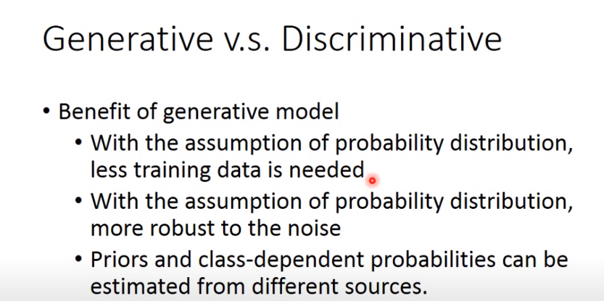

**Multi-Class Classification**

假設每一個Class都有自己的weight與bias，接下來input一個x，得到Z1,Z2,Z3，Z1,Z2,Z3可以是正無窮大到負無窮大，再將Z值input近一個Softmax function得到機率值，Softmax的output就是來估計posterior probability的

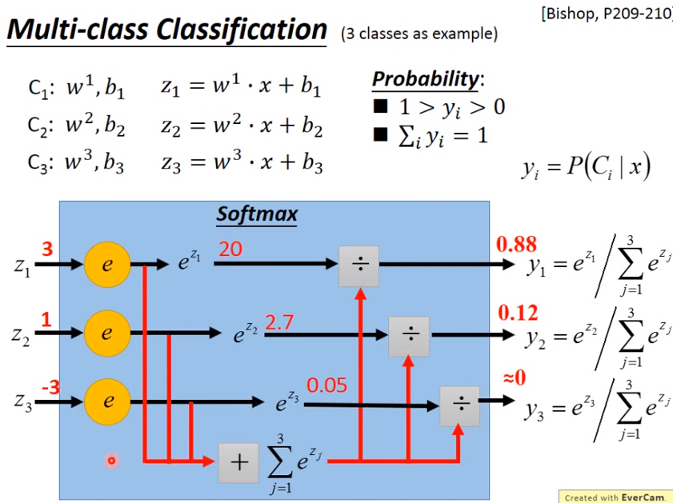

計算y與 $\hat{y}$ cross entropy，其實就是計算maximum的likelihood，在binary的情形有講過，minimize cross entropy這件事，是來源於maximum的likelihood，這在多個case的情形也是一樣的

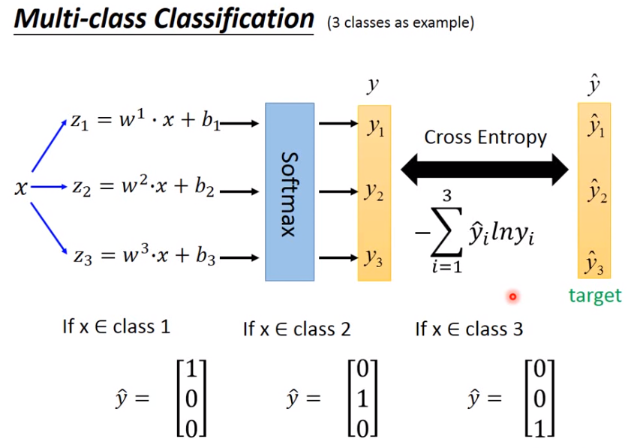

很明顯的看下面兩張圖，今天怎麼調整w與b都不可能完整的分割class1 class2

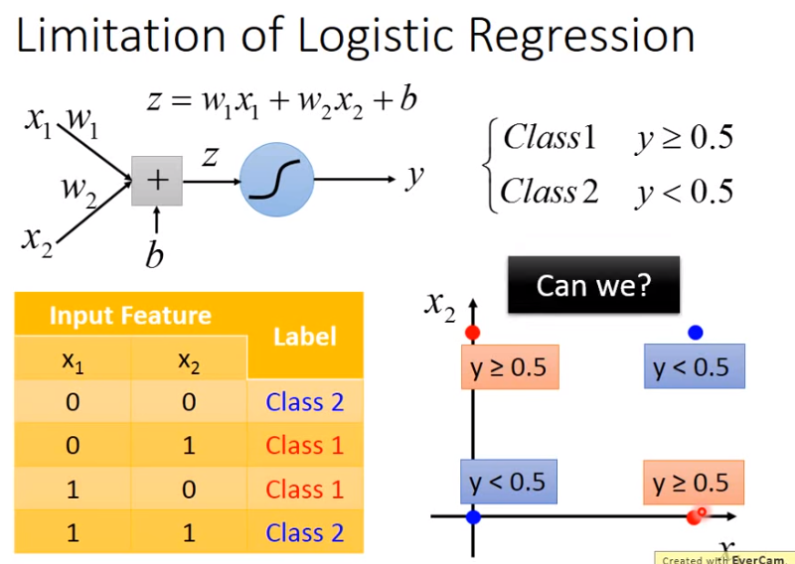

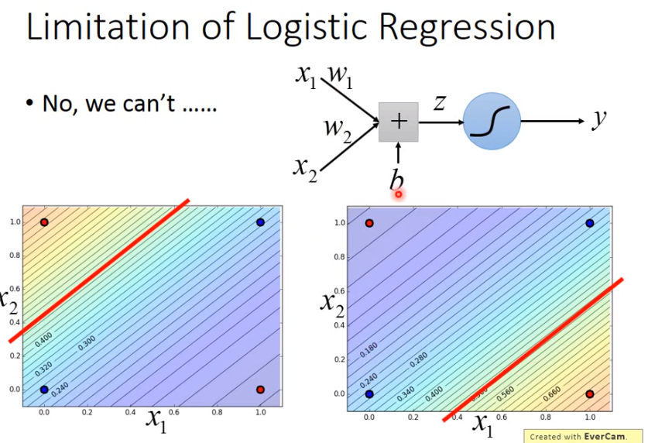

我們可以做feature transformation，將x1 x2轉到其他domain，例如說將原本input改成到[0,0]與[1,1]之間的距離，這樣就可以得到如下圖右邊的情形，可以分割了，但很多時候我們根本不知道要怎麼找一個好的transformation，所以我們會希望這個transformation是機器自己產生的，怎麼做呢?

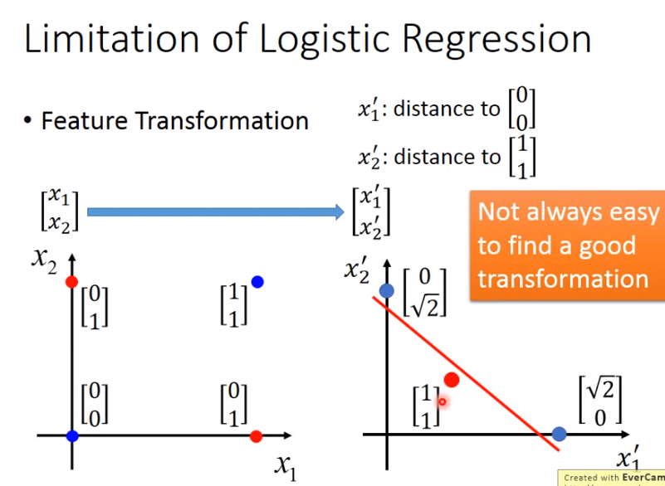

我們將很多個logistic regression串接起來，假可一個x1,x2為input得到z之後通過一個sigmoid function，得到一個output，就稱它為transform後的第一維x’1 ，我們有另外一個logistic regression的model，同樣input x1,x2得到Z2再通過sigmoid我們得到x’2，x’2是transform後的另外一維

我們將x1,x2轉成x’1，x’2 ,我們之後再input進另外一個logistic regression model，所以前面兩個logistic regression就是在做feature transformation這件事情，而後面的就是在做classification

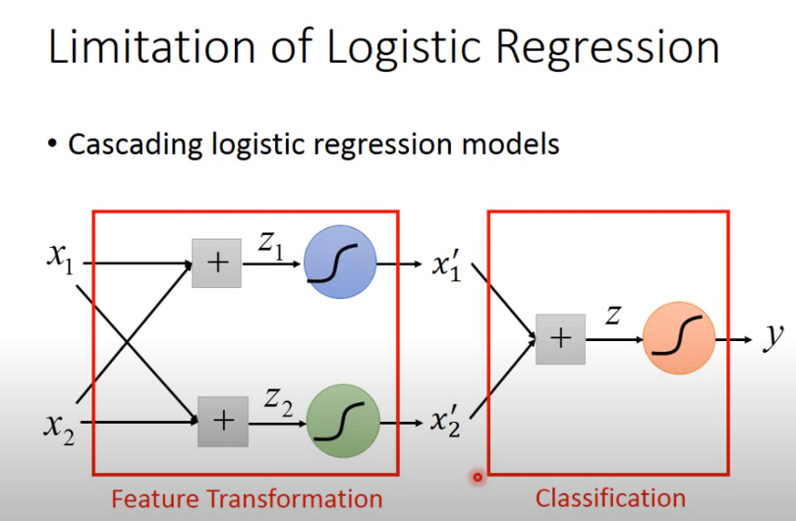

我們用兩個logistic regression將feature重新定義成如下圖左兩張圖，再用一個logistic regression畫出紅色那條線。所以我們如果只有一個logistic regression，我們無法將藍色與紅色分開，若我們有三個logistic regression就可以把藍色的點跟紅色的點分開

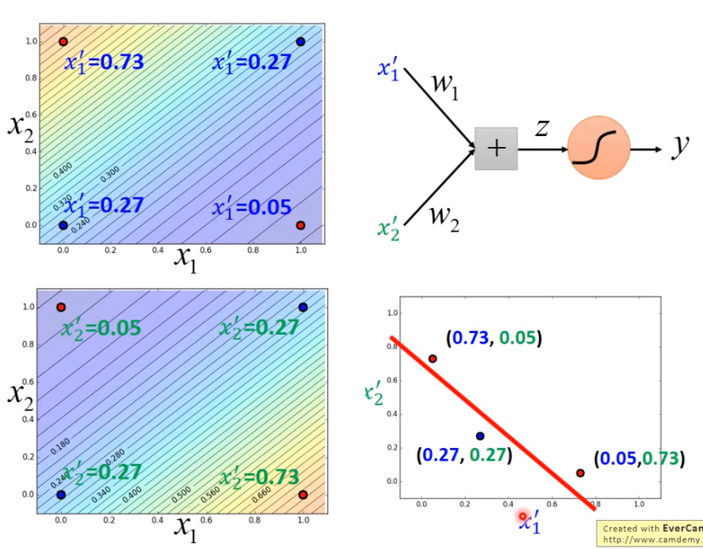

某一個logistic regression的input可以是其他logistic regression的output，某一個logistic regression的output可以是其他logistic regression的input，將整個logistic regression相連起來，把每一個logistic regression較做一個Neuron，這些logistic regression串起來所成的network就叫做Neural Network，而這個東西就是deep learning

**ML Lecture 6: Brief Introduction of Deep Learning**

**Neural network**

神經網絡也可以有很多不同的連接方式，這樣就會產生不同的結構（structure）在這個神經網絡裡面，我們有很多邏輯回歸函數，其中每個邏輯回歸都有自己的權重和自己的偏差，這些權重和偏差就是參數。 那這些神經元都是通過什麼方式連接的呢？其實連接方式都是你手動去設計的。

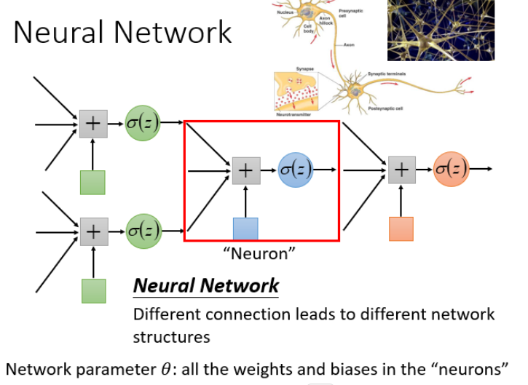

**Fully Connect Feedforward Network**

前饋（feedforward）也可以稱為前向，從信號流向來理解就是輸入信號進入網絡後，信號流動是單向的，即信號從前一層流向後一層，一直到輸出層，其中任意兩層之間的連接並沒有反饋（feedback），亦即信號沒有從後一層又返回到前一層。

一個Neural Network的weight bias都知道的話，就可以看成是一個function，它的input是一個vector，output是另外一個vector

如果今天還不知道參數，只知道這個NN的structure，這就是Define了一個function Set，因為不同的參數就得到不同的function

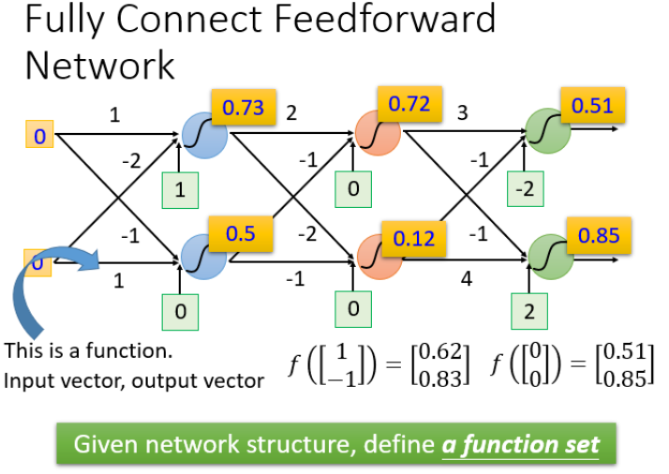

為什麼叫全鏈接(Fully Connected)呢？

因為layer1與layer2之間兩兩都有連接，所以叫做Fully Connect；

為什麼叫前饋(FeedForward)呢？

因為現在傳遞的方向是由後往前傳，所以叫做Feedforward。

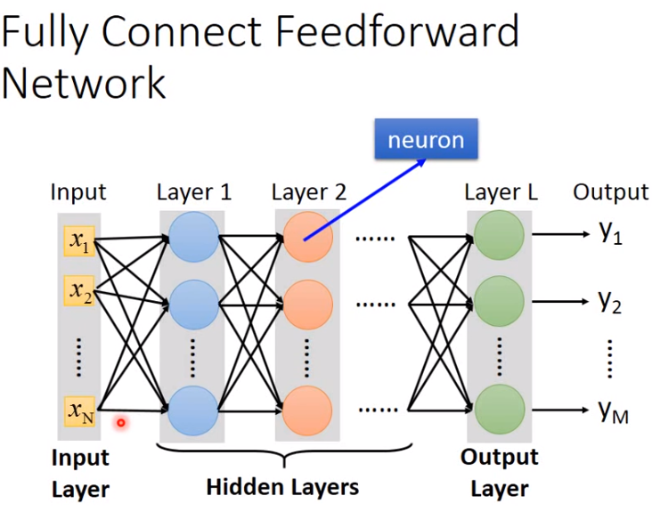

隨著層數變多，錯誤率降低，隨之運算量增大，通常都是超過億萬級的計算。對於這樣複雜的結構，我們一定不會一個一個的計算，對於億萬級的計算，使用loop循環效率很低。

這裡我們就引入矩陣計算（Matrix Operation）能使得我們的運算的速度以及效率高很多

計算方法就是：sigmoid（權重w【黃色】 * 輸入【藍色】+ 偏移量b【綠色】）= 輸出

其中sigmoid更一般的來說是激活函數(activation function)，現在已經很少用sigmoid來當做激活函數。

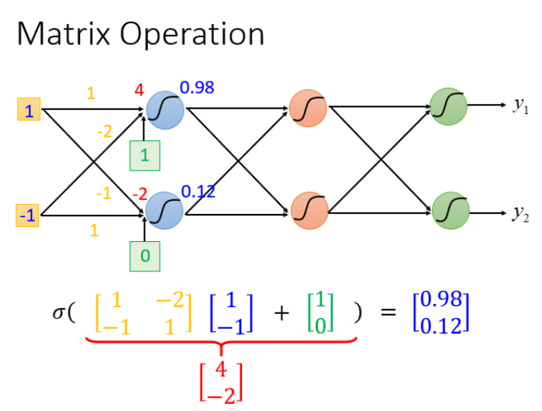

所以整個神經網絡運算就相當於一連串的矩陣運算。從結構上看每一層的計算都是一樣的，也就是用計算機進行並行矩陣運算。 這樣寫成矩陣運算的好處是，你可以使用GPU加速。

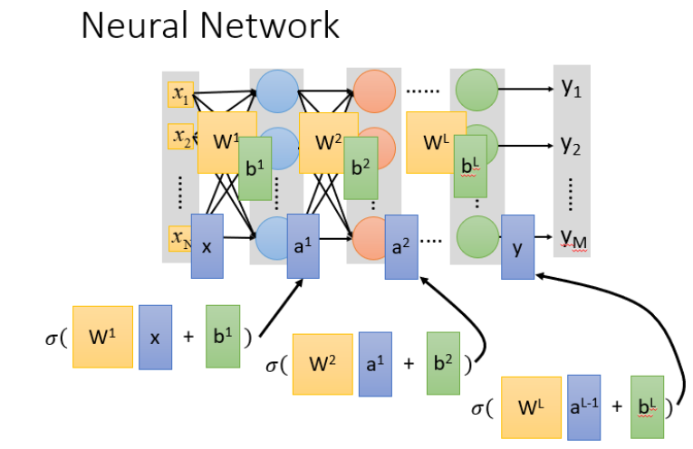

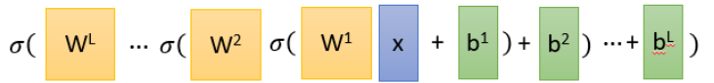

整個神經網絡可以這樣看：

把隱藏層通過特徵提取來替代原來的特徵工程，這樣在最後一個隱藏層輸出的就是一組新的特徵（相當於黑箱操作）而對於輸出層，其實是把前面的隱藏層的輸出當做輸入（經過特徵提取得到的一組最好的特徵）然後通過一個多分類器（可以是softmax函數）得到最後的輸出y。

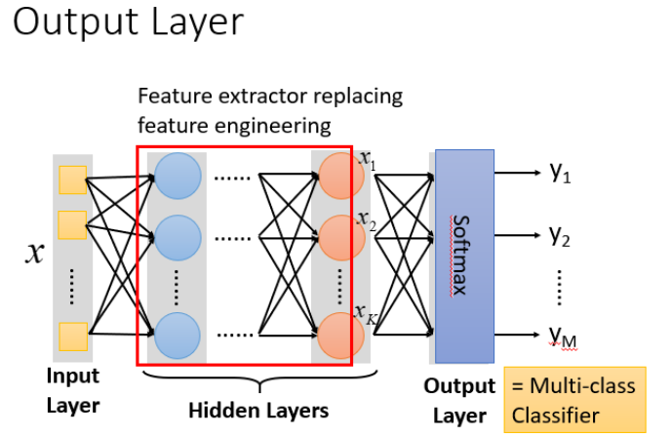

舉手寫辨識為例子，是一個input 256維，output 10維的function，但整個function的structure 中間該有幾層該有幾個neuron

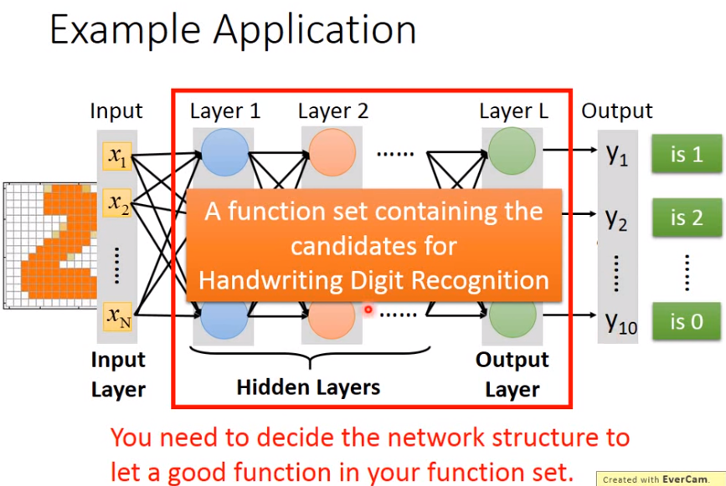

其實network structure的design是一件蠻難的事情，我們到底要怎麼決定layer的數目和每一個layer的neuron的數目呢？其實這個只能夠憑著經驗和直覺、多方面的嘗試，有時候甚至會需要一些domain knowledge(專業領域的知識)，從非deep learning的方法到deep learning的方法，並不是說machine learning比較簡單，而是我們把一個問題轉化成了另一個問題

但是，今天deep learning製造了一個新的問題，它所製造的問題就是，你需要去design network的structure，所以**你的問題從本來的如何抽取feature轉化成怎麼design network structure**，所以deep learning是不是真的好用，取決於你覺得哪一個問題比較容易

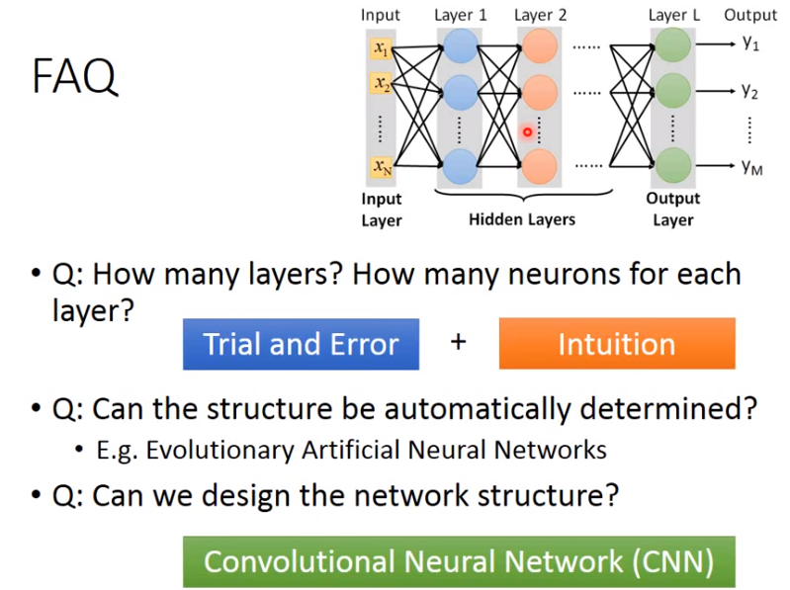

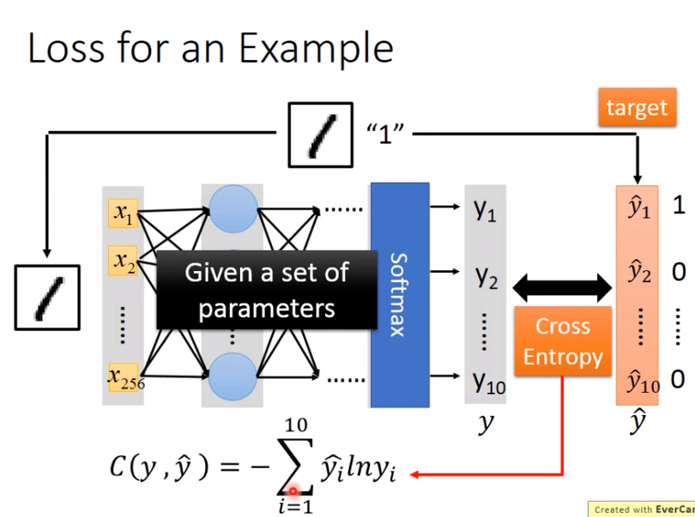

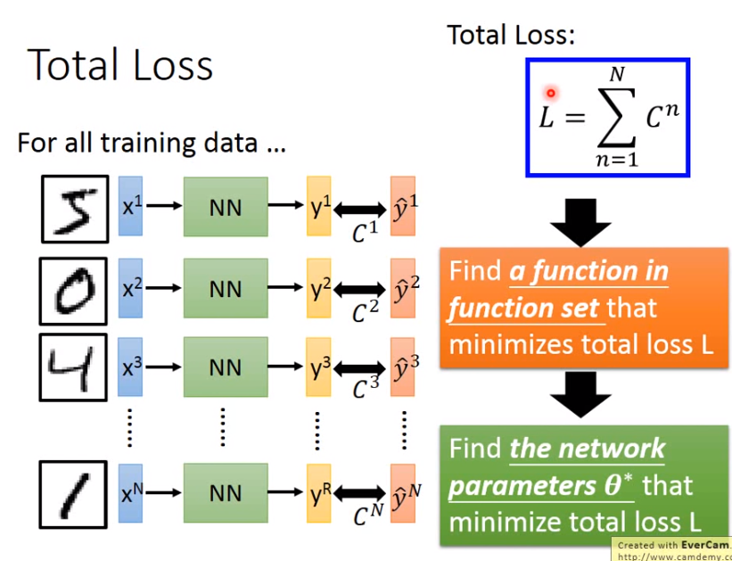

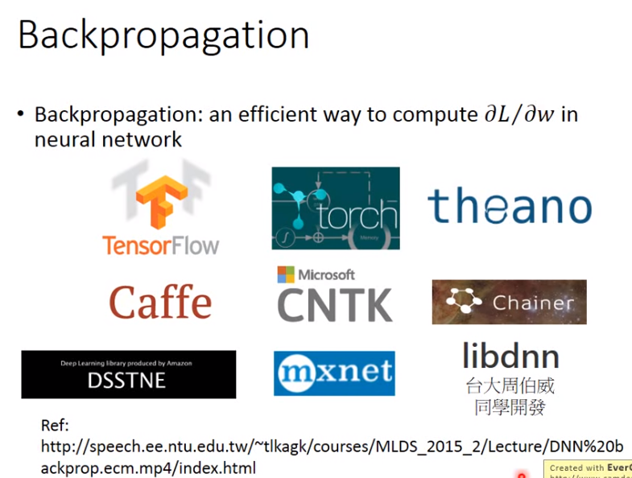

**ML Lecture 7: Backpropagation**

Backpropagationg是一個比較有效率的演算法，在計算gradient descent這個vector的時候非常快

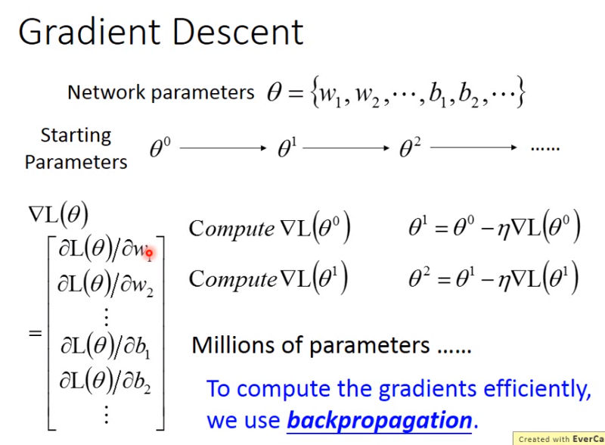

**反向傳播**

1. 損失函數(Loss function)是定義在單個訓練樣本上的，也就是就算一個樣本的誤差，比如我們想要分類，就是預測的類別和實際類別的區別，是一個樣本的，用L表示。
2. 代價函數(Cost function)是定義在整個訓練集上面的，也就是所有樣本的誤差的總和的平均，也就是損失函數的總和的平均，有沒有這個平均其實不會影響最後的參數的求解結果。
3. 總體損失函數(Total loss function)是定義在整個訓練集上面的，也就是所有樣本的誤差的總和。也就是平時我們反向傳播需要最小化的值。

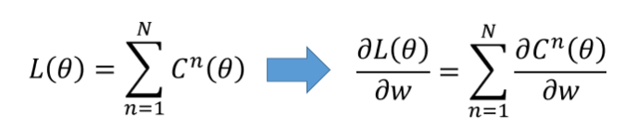

對於L(θ)就是所有的cost之和，所以如果要算每個L(θ) 對每個w的偏微分

我們要算每個C(θ)的偏微分，這邊的C是指算出來的答案與 $\hat{y}$ 兩者之間的距離差，可能是cross entropy或square error

再把所有training data 代入C偏微分的結果加起來就是L(θ)對w的偏微分，所以等下我們只計算每個C的偏微分。 我們先在整個神經網絡（Neural network）中抽取出一小部分的神經（Neuron）去看（也就是紅色標註的地方）：

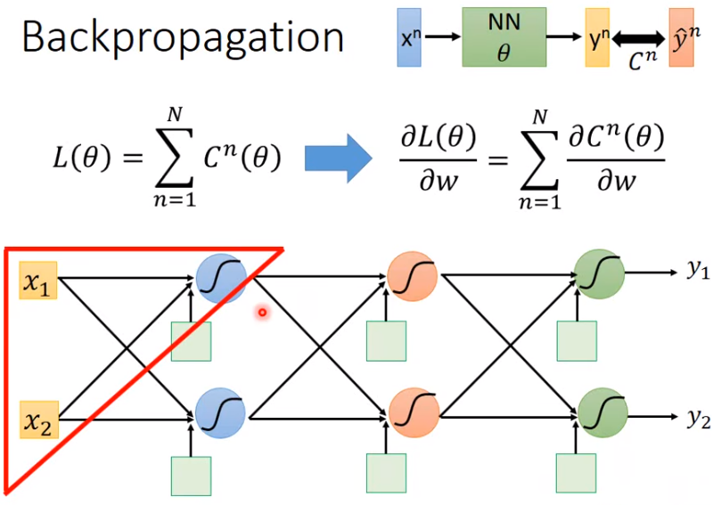

#### [取出一個Neuron進行分析](https://datawhalechina.github.io/leeml-notes/#/chapter14/chapter14?id=%e5%8f%96%e5%87%ba%e4%b8%80%e4%b8%aaneuron%e8%bf%9b%e8%a1%8c%e5%88%86%e6%9e%90)

從這一小部分中去看，把計算梯度分成兩個部分

* 計算 $\frac{∂z}{∂w}$ (Forward Pass的部分)
* 計算 $\frac{∂C}{∂z}$ (Backward Pass的部分)

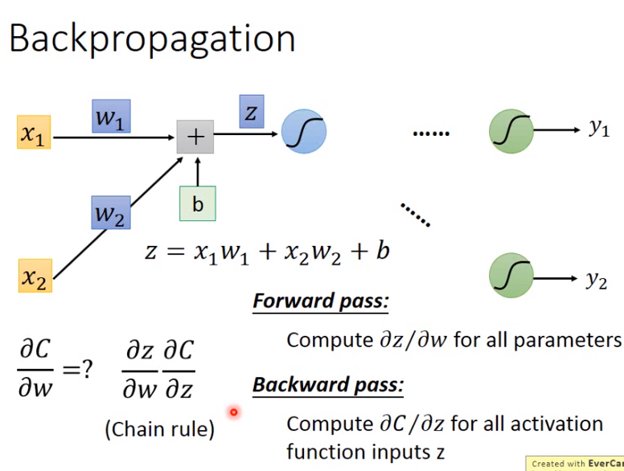

### [Forward Pass](https://datawhalechina.github.io/leeml-notes/#/chapter14/chapter14?id=forward-pass)

根據求微分原理，forward pass的運算規律就是：

$\frac{∂z}{∂w1}=x_{1 }$， $\frac{∂z}{∂w2}=x_{2}$ 可以發現這邊計算得到的值，其實就是input的數值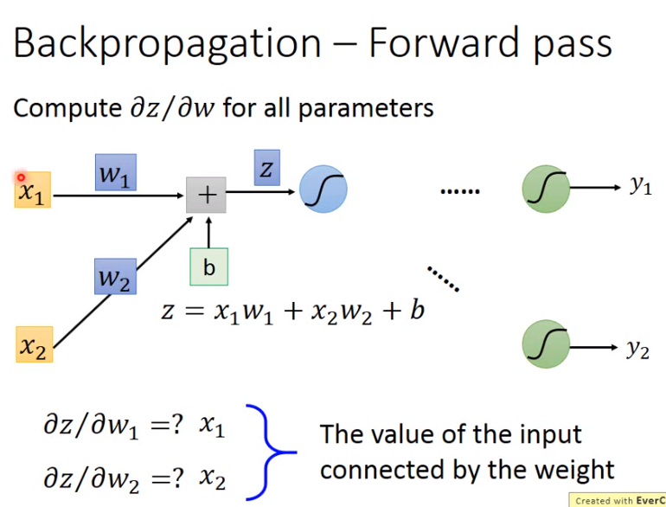

所以下面這張圖就可以看出，每一個neuron，z對w的偏微分其實就是input數值(注意黑色斜線上面的數字是weight w的值)，

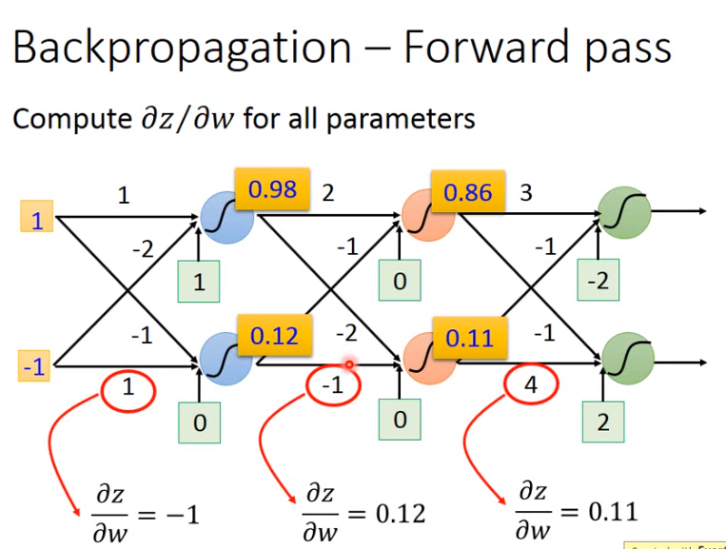

### [Backward Pass](https://datawhalechina.github.io/leeml-notes/#/chapter14/chapter14?id=forward-pass)

那怎麼計算 $\frac{∂c}{∂z}$（Backward pass的部分）這就很困難複雜因為我們的c是最後一層才得到：

我們假設從頭開始，如果要計算 $\frac{∂c}{∂z}$，我們假設這邊的activation function是sigmoid， $\frac{∂c}{∂z}=\frac{∂a}{∂z}\frac{∂c}{∂a}$ 如下圖，對定義的activation function微分很簡單，因為已經有sigmoid的定義了，但是因為不是最後一層，而 $\frac{∂c}{∂a}$ 又必須要拆解

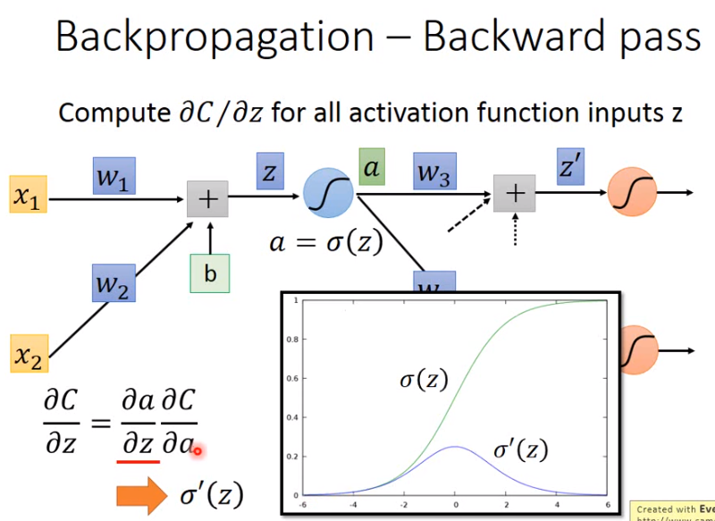

$\frac{∂C}{∂a}$ 透過chain rule可以展開如下 $\frac{∂C}{∂a}=\frac{∂z^{'}}{∂a}\frac{∂C}{∂z^{'}}+\frac{∂z^{''}}{∂a}\frac{∂C}{∂z^{''}}$， $\frac{∂z^{'}}{∂a}$ 與 $\frac{∂z^{''}}{∂a}$ 如下圖，因為z’ =a w3….，所以可以得到w3 w4等值，但與很困難，我們不知道C與Z’ Z’’的關係，所以以此類推，我們為了要算出 $\frac{∂C}{∂z^{'}}$ 與 $\frac{∂C}{∂z^{''}}$，我們必須要知道後面幾項C對Z的偏微分，但後面有非常多項，我們無法得知後面每一項C對Z的偏微分，但目前先假設我們已經將這兩項($\frac{∂C}{∂z^{'}}$ 與 $\frac{∂C}{∂z^{''}}$)算出來。這樣也代表我們已知 $\frac{∂C}{∂z}$ 是多少了

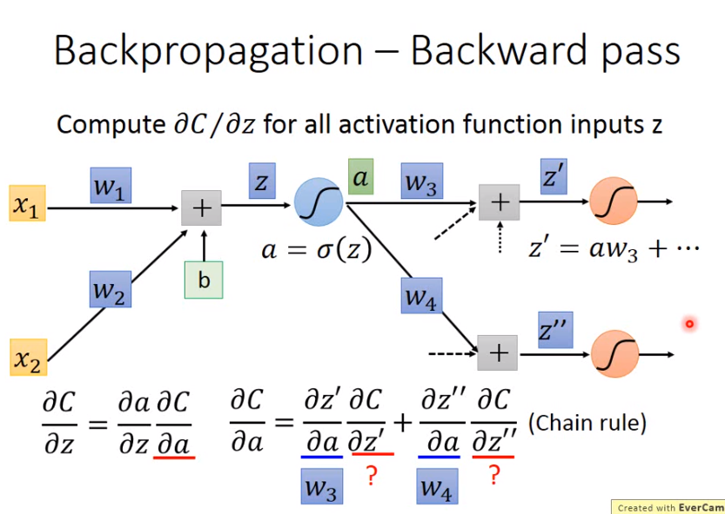

若假設我們已經將這兩項($\frac{∂C}{∂z^{'}}$ 與 $\frac{∂C}{∂z^{''}}$)算出來，則我們會有如下的式子

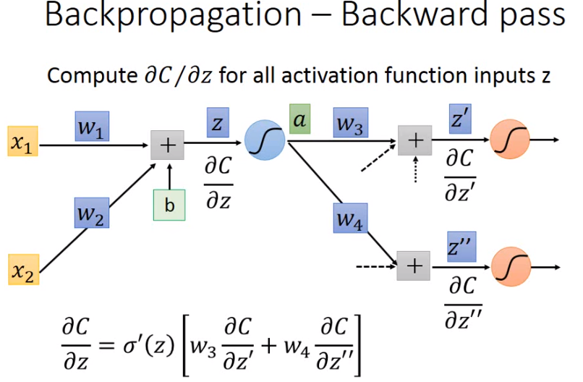

我們將上面的式子改寫成如下的表示法，現在有另外一個神經元，把forward的過程逆向過來，這個 $σ^{'}(z)$ 已經在forward pass就算出來，因此在這邊就只是一個constant

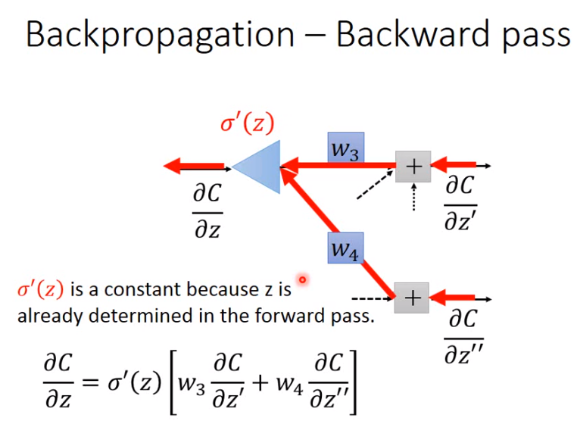

假設 $\frac{∂l}{∂z^{'}}$ 與 $\frac{∂l}{∂z^{''}}$ ​​是最後一層的隱藏層 也就是就是y1與y2是輸出值，那麼直接計算就能得出結果， $\frac{∂C}{∂z^{'}}=\frac{∂y_{1}}{∂z^{'}}\frac{∂C}{∂y_{1}}$， $\frac{∂y_{1}}{∂z^{'}}$ 就看你的activation function這項就輕易算出， $\frac{∂C}{∂y_{1}}$ 就取決於loss function怎麼定義，看是cross entropy或square error是其他的，看當初怎麼定義。

但是如果不是最後一層，計算 $\frac{∂l}{∂z^{'}}$ 與 $\frac{∂l}{∂z^{''}}$ ​​的話就需要繼續往後一直通過鏈式法則算下去。

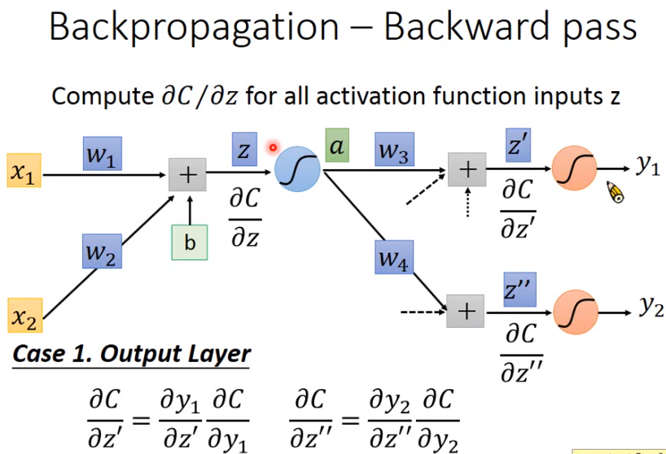

現在假設紅色的不是最後一層，那就需要下一層的的C對Z微分，無限延伸下去，直到output layer為止

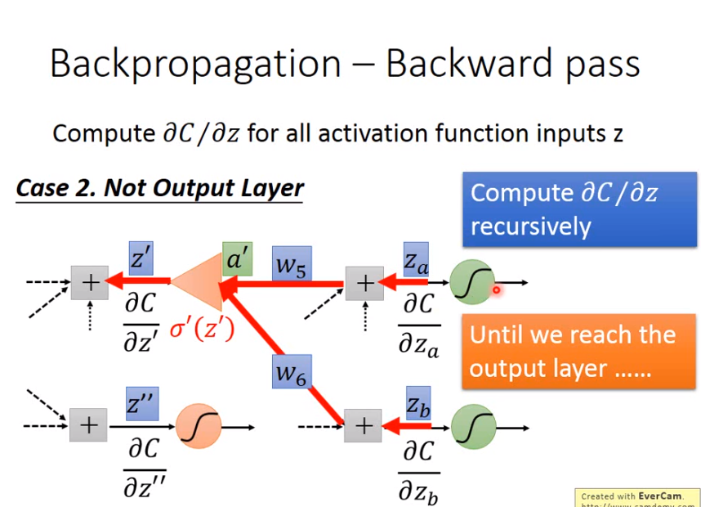

對下圖，我們可以從最後一個 $\frac{∂l}{∂z_{5}}$ 和 $\frac{∂l}{∂z_{6}}$ 看，因為 $\frac{∂l}{∂z_{5}}$ 和 $\frac{∂l}{∂z_{6}}$ ​比較容易通過output求出來，然後繼續往前求 $\frac{∂l}{∂z_{3}}$ 和 $\frac{∂l}{∂z_{4}}$，再繼續求 $\frac{∂l}{∂z_{1}}$ 和 $\frac{∂l}{∂z_{2}}$ 最後我們就得到下圖的結果，實際上進行backward pass時候和向前傳播的計算量差不多。

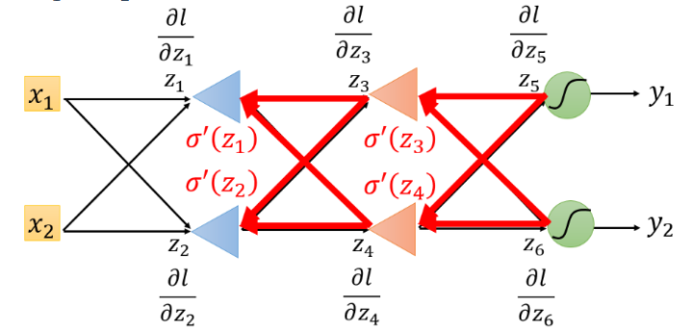

我們的目標是要求計算 $\frac{∂z}{∂w}$（Forward pass的部分）和計算 $\frac{∂l}{∂z}$ ( Backward pass的部分 )，然後把 $\frac{∂z}{∂w}$ 和 $\frac{∂l}{∂z}$ 相乘，我們就可以得到 $\frac{∂l}{∂w}$ ​,所有我們就可以得到神經網絡中所有的參數，然後用梯度下降就可以不斷更新，得到損失最小的函數

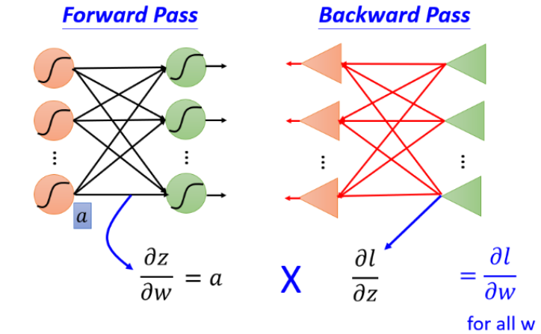

**ML Lecture 10: Convolutional Neural Network**

我們都知道CNN常常被用在影像處理上，如果你今天用CNN來做影像處理，當然也可以用一般的neural network來做影像處理，不一定要用CNN。比如說你想要做影像的分類，那麼你就是training一個neural network,input一張圖片，那麼你就把這張圖片表示成裡面的pixel，也就是很長很長的vector。output就是(假如你有1000個類別，output就是1000個dimension)dimension。

我們現在會遇到的問題是這樣的，實際上我們在training neural network時，我們會期待說：在network的structure裡面，每一個neural就是代表了一個最基本的classifier，事實在文件上根據訓練的結果，你有可能會得到很多這樣的結論。

但現在的問題是這樣的，當我們一般直接用fully connect feedforward network來做影像處理的時候，往往我們會需要太多的參數。那麼CNN做的事就是簡化neural network的架構。我們把這裡面一些根據人的知識，我們根據我們對影像就知道，某些weight用不上的，我們一開始就把它濾掉。

Small region

舉例來說，假設我們現在有一張圖片，第一個hidden layer的某一種neural的工作就是要偵測有沒有鳥嘴的存在(有一些neural偵測有沒有爪子的存在，有沒有一些neural偵測有沒有翅膀的存在，有沒有尾巴的存在，合起來就可以偵測圖片中某一隻鳥)。假設有一個neural的工作是要偵測有沒有鳥嘴的存在，那並不需要看整張圖，其實我們只需要給neural看著一小紅色方框的區域(鳥嘴)，它其實就可以知道說，它是不是一個鳥嘴。對人來說也是一樣，看這一小塊區域這是鳥嘴，不需要去看整張圖才知道這件事情。所以，每一個neural連接到每一個小塊的區域就好了，不需要連接到整張完整的圖。

Small pattern

第二個觀察是這樣子，同樣的pattern在image裡面，可能會出現在image不同的部分，但是代表的是同樣的含義，它們有同樣的形狀，可以用同樣的neural，同樣的參數就可以把patter偵測出來。

比如說，這張圖裡面有一張在左上角的鳥嘴，在這張圖裡面有一個在中央的鳥嘴，但是你並不需要說：我們不需要去訓練兩個不同的detector，一個專門去偵測左上角的鳥嘴，一個去偵測中央有沒有鳥嘴。如果這樣做的話，這樣就太冗了。我們不需要太多的冗源，這個nerual偵測左上角的鳥嘴跟偵測中央有沒有鳥嘴做的事情是一樣的。我們並不需要兩個neural去做兩組參數，我們就要求這兩個neural用同一組參數，就樣就可以減少你需要參數的量

Subsampling

第三個是：我們知道一個image你可以做subsampling，你把一個image的奇數行，偶數列的pixel拿掉，變成原來十分之一的大小，它其實不會影響人對這張image的理解。對你來說：這張image跟這張image看起來可能沒有太大的差別。是沒有太大的影響的，所以我們就可以用這樣的概念把image變小，這樣就可以減少你需要的參數。

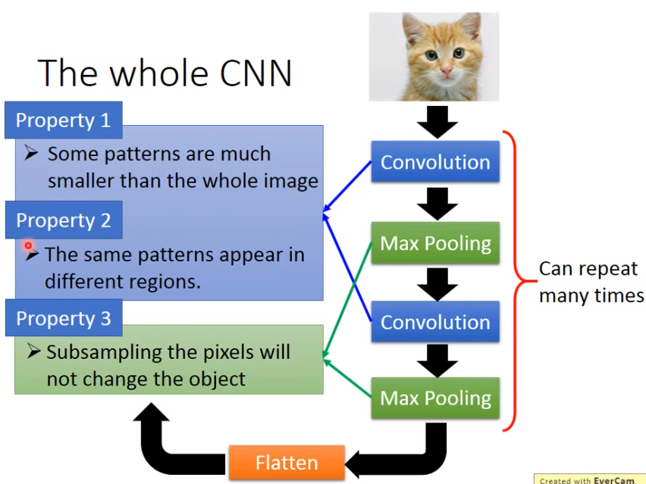

CNN架構

所以整個CNN的架構是這樣的，首先input一張image以後，這張image會通過convolution layer，接下里做max pooling這件事，然後在做convolution，再做max pooling這件事。這個process可以反覆無數次，反覆的次數你覺得夠多之後，要做flatten，再把flatten的output丟到一般fully connected feedforward network，然後得到影像辨識的結果。

我們剛才講基於三個對影像處理的觀察，所以設計了CNN這樣的架構。

第一個觀察是，要生成一個pattern，不要看整張的image，你只需要看image的一小部分。

第二是，通用的pattern會出現在一張圖片的不同的區域。

第三個是，我們可以做subsampling

前面的兩個property可以用convolution來處理掉，最後的property可以用Max Pooling這件事來處理。

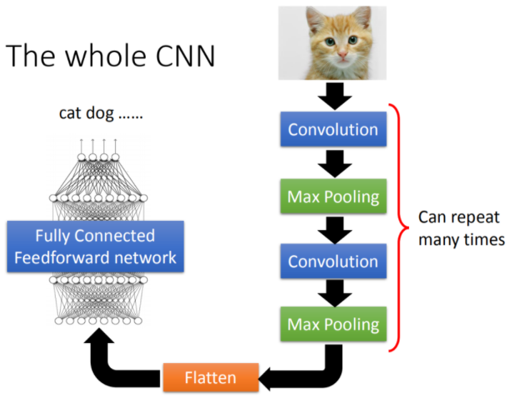

### [Propetry1](https://datawhalechina.github.io/leeml-notes/#/chapter21/chapter21?id=propetry1)

假設現在我們的network的input是一張6*6的Image，如果是黑白的，一個pixel就只需要用一個value去描述它，1就代表有涂墨水，0就代表沒有塗到墨水。那在convolution layer裡面，它由一組的filter，(其中每一個filter其實就等同於是fully connect layer裡面的一個neuron)，每一個filter其實就是一個matrix(3 *3)，這每個filter裡面的參數(matrix裡面每一個element值)就是network的parameter(這些parameter是要學習出來的，並不是需要人去設計的)

每個filter如果是3* 3的detects意味著它就是再偵測一個3 *3的pattern(看3 *3的一個範圍)。在偵測pattern的時候不看整張image，只看一個3 *3的範圍內就可以決定有沒有某一個pattern的出現。這個就是我們考慮的第一個Property

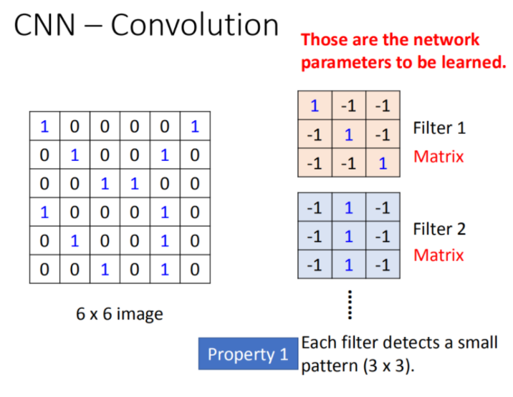

### [Propetry2](https://datawhalechina.github.io/leeml-notes/#/chapter21/chapter21?id=propetry2)

這個filter怎麼跟image運作呢？首先第一個filter是一個3* 3的matrix，把這個filter放在image的左上角，把filter的9個值和image的9個值做內積，兩邊都是1,1,1(斜對角)，內積的結果就得到3。(移動多少是事先決定的)，移動的距離叫做stride(stride等於多少，自己來設計)，內積等於-1。stride等於2，內積等於-3。我們先設stride等於1。

經過這件事情以後，本來是6 *6的matrix，經過convolution process就得到4 *4的matrix。如果你看filter的值，斜對角的值是1,1,1。所以它的工作就是detect有沒有1,1,1(連續左上到右下的出現在這個image裡面)。比如說：出現在這裡(如圖所示藍色的直線)，所以這個filter就會告訴你：左上跟左下出現最大的值。這件事情就考慮了propetry2。同一個pattern出現在了左上角的位置跟左下角的位置，我們就可以用filter 1偵測出來，並不需要不同的filter來做這件事。

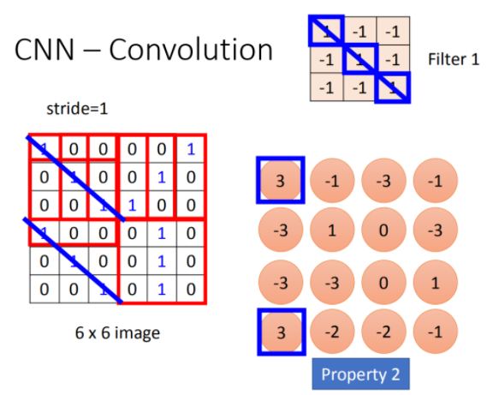

在一個convolution layer 裡面會有很多的filter(剛才只是一個filter的結果)，那另外的filter會有不同的參數(圖中顯示的filter2)，它也做跟filter1一模一樣的事情，在filter放到左上角再內積得到結果-1，依次類推。你把filter2跟 input image做完convolution之後，你就得到了另一個4*4的matrix，紅色4 *4的matrix跟藍色的matrix合起來就叫做feature map，看你有幾個filter，你就得到多少個image(你有100個filter，你就得到100個4 *4的image)

剛才舉的例子是一張黑白的image，所以input是一個matrix。若今天換成彩色的image,彩色的image是由RGB組成的，所以，一個彩色的image就是好幾個matrix疊在一起，就是一個立方體。如果要處理彩色image，這時候filter不是一個matrix，filter而是一個立方體。如果今天是RGB表示一個pixel的話，那input就是3*6 *6，那filter就是3 *3 *3。

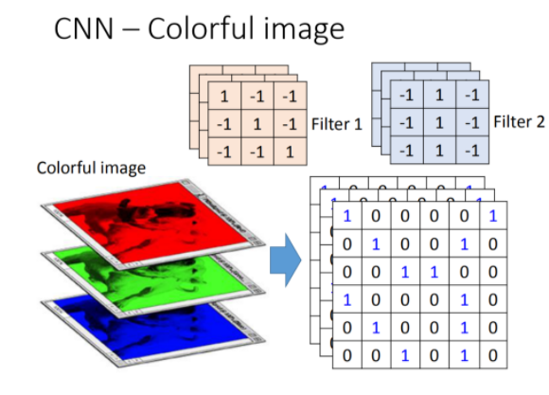

[**CNN in Keras**](https://datawhalechina.github.io/leeml-notes/#/chapter21/chapter21?id=cnn-in-keras)

唯一要改的是：network structure和input format，本來在DNN中input是一個vector，現在是CNN的話，會考慮 input image的幾何空間的，所以不能給它一個vector。應該input一個tensor(高維的vector)。為什麼要給三維的vector？因為image的長寬高各是一維，若是彩色的話就是第三維。所以要給三維的tensor

**model.add(Convolution2D**( **25, 3, 3**)

25代表有25個filter，3 *3代表filter是一個3 *3的matrix

**Input_shape=(28,28,1)**

假設我要做手寫數字辨識，input是28 *28的image，每個pixel都是單一顏色。所以input_shape是(1,28,28)。如果是黑白圖為1(blacj/white)，如果是彩色的圖時為3(每個pixel用三個值來表述)。

**MaxPooling2D**(( 2, 2 ))

2,2表示把2*2的feature map裡面的pixel拿出來，選擇max value

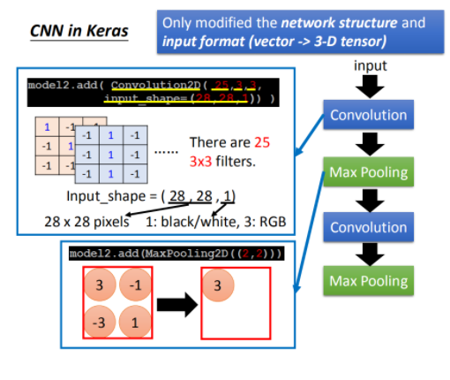

## [CNN學到了什麼?](https://datawhalechina.github.io/leeml-notes/#/chapter21/chapter21?id=cnn%e5%ad%a6%e5%88%b0%e4%ba%86%e4%bb%80%e4%b9%88)

很多人常會說：deep learning就是一個黑盒子，然後你learn以後你不知道它得到了什麼，所以有很多人不喜歡用這種方法。但還有很多的方法分析的，比如說我們今天來示範一下怎麼分析CNN，它到底學到了什麼。

分析input第一個filter是比較容易的，因為一個layer每一個filter就是一個3*3的matrix，對應到3 *3的範圍內的9個pixel。所以你只要看到這個filter的值就可以知道說：它在detect什麼東西，所以第一層的filter是很容易理解的，但是你沒有辦法想要它在做什麼事情的是第二層的filter。在第二層我們也是3 *3的filter有50個，但是這些filter的input並不是pixel(3 *3的9個input不是pixel)，而是做完convolution再做Max Pooling的結果。所以這個3 *3的實際上看到的範圍是比3*3的範圍還要更大的，因為他是第一層做過convolution與Max Pooling的結果，所以它是一個比9個pixel更大的範圍，filter就算你把它的weight拿出來，你也不知道它在做什麼。

我們要怎麼知道filter在做什麼?

我們可以定義一個東西叫做degree of the activation of k-th filter:這代表現在第k個filter有多被activated，如下圖我們input一張image之後，查看這第k個filter output的這個11*11的值，將他全部加起來當作現在這個filter被Activated的程度

我們要想要知道這第k個filter的作用，所以我們必須找出一張圖使得這個Filter被activated的程度最大，假設input image X，這張image可以讓我們 $a^{k}$ 最大，方法就是用gradient ascent。所以跟之前的做法反過來，我們要找的是X使得我們filter output的 summation最大。

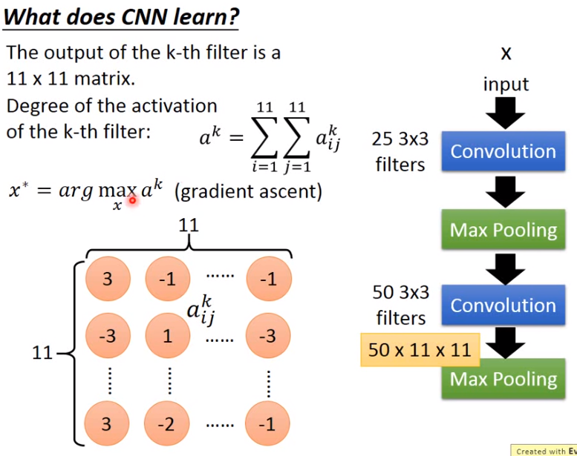

我們將一個flatten後的結果丟到fully connected layer裡面，隨便取9個neuron出來，這時候看到的就是整張圖，不再是一個特定的紋路，是一個比較大的pattern

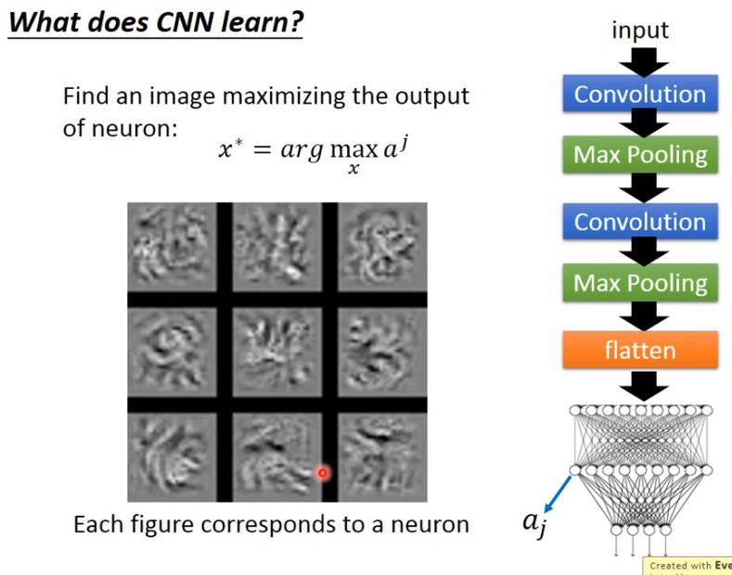

如果今天考慮的是output，我們將1~9 output layer的neuron對應的最大圖，結果則會得到如下圖，看起來像一堆雜訊

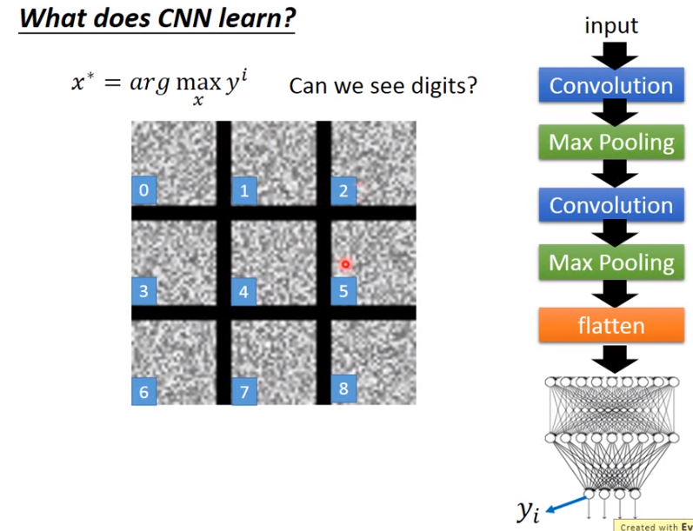

我們有辦法讓圖看起來更像數字嗎?

我們可以對x做一些constraint，圖中白色的亮點代表的是有墨水的，對一個digit來說，圖白的部分其實是有限的，對於一個數字來說，一整張圖的某一個小部分會有筆畫，所以我們應該對這個x做一些限制)，假設image裡面的每一個pixel用 $x_{ij}$ 來表示，(每一個image有28 *28的pixel)我們把所有image上 $x_{ij}$ 的值取絕對值後加起來。如果你熟悉machine learning的話，這一項就是L1-regularization。

再加上額外的限制可以讓machine產生出更像數字的東西，方法很多，這邊不細講。

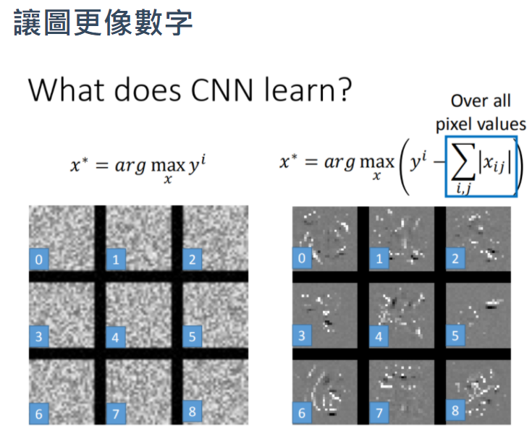

## [Deep Dream](https://datawhalechina.github.io/leeml-notes/#/chapter21/chapter21?id=deep-dream)

其實上述的想法就是Deep Dream的精神，Deep Dream是說：如果你給machine一張image，它會在這張image裡加上它看到的東西。

原理：

* 將 image 丟入 CNN 後，把某一個 hidden layer 拿出來，將這個 filter 的值調大
* 讓 positive 的越大，negative 的越小（正的越正，負的越負）
* 再將這個調整後的 vector 當作新 image 的目標

亦即，讓 CNN 誇大化它看到的東西（如下圖，有一些念獸出現）

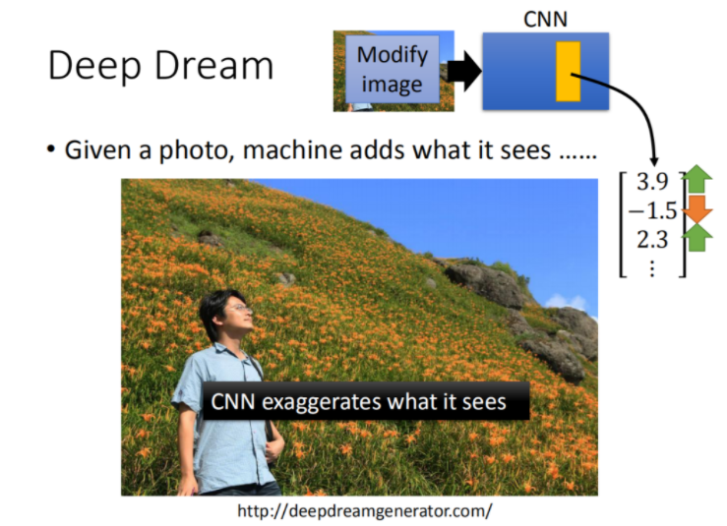

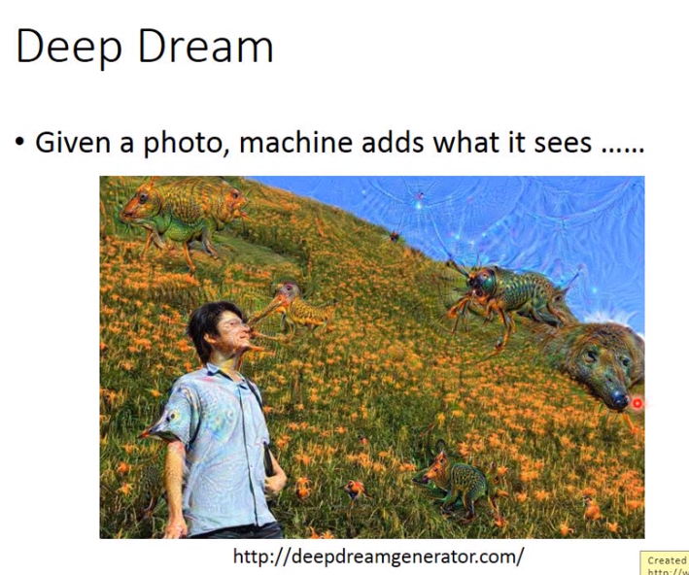

**ML Lecture 9-1: Tips for Training DNN**

**Vanishing Gradient Problem**

比較靠近input 的幾層Gradient值十分小，靠近output的幾層Gradient會很大，當你設定相同的learning rate時，靠近input layer 的參數updata會很慢，靠近output layer的參數updata會很快。當前幾層都還沒有更動參數的時候（還是隨機的時候），隨後幾層的參數就已經收斂了。這時會發現loss下降速度非常慢，導致以為到local minimum，但這時候前面幾層的weight幾乎是random的結果，根本不是正確答案，所以結果就會很糟。

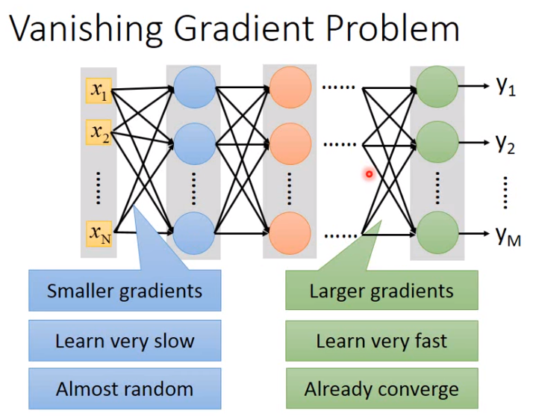

為什麼靠近前幾層的參數會特別小呢？

怎麼樣來算一個參數w對 total loss做偏微分，實際上就是對參數做一個小小的變化，對loss的影響，就可以說，這個參數gradient 的值有多大。

從下圖可以看到，給第一個layer的某個參數加上△w時，對output與target之間的loss有什麼樣的變化。現在我們的△w很大，通過sigmoid function時這個output會很小(一個large input，通過sigmoid function，得到small output)，每通過一次sogmoid function就會衰減一次（因為sogmoid function會將值壓縮到0到1之間，將參數變化衰減），hidden layer很多的情況下，最後對loss 的影響非常小(對input 修改一個參數其實對output 是影響是非常小)。

理論上我們可以設計dynamic的learning rate來解決這個問題，確實這樣可以有機會解決這個問題，但是直接改activation function會更好，直接從根本上解決這個問題。

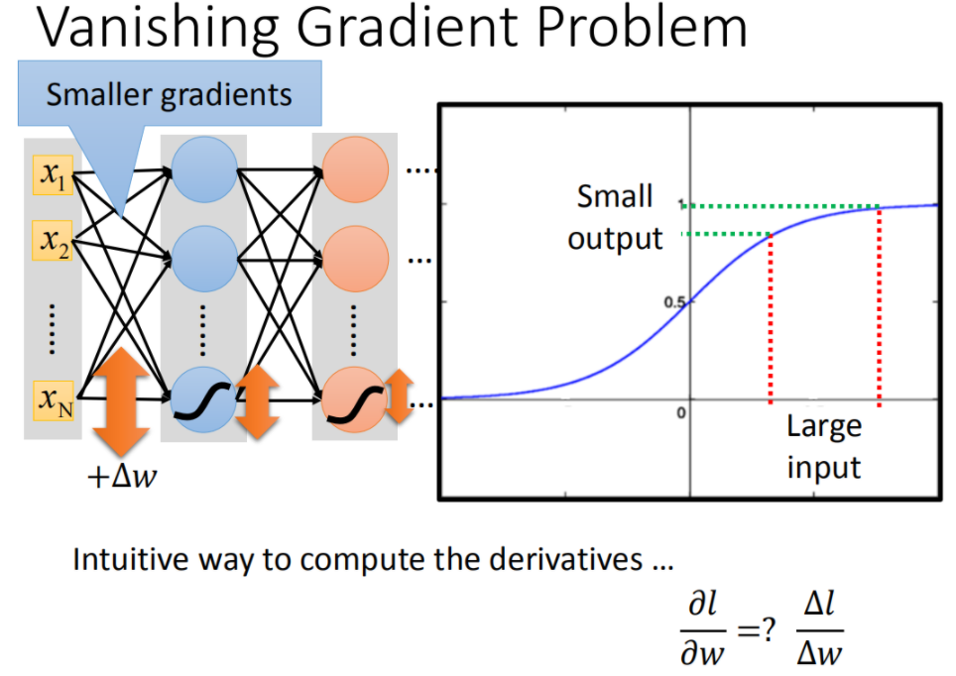

**怎麼樣去解決梯度消失？**

修改activation function，ReLU(rectified linear unit) input 大於0時，input 等於 output，input小於0時，output等於0

選擇這樣的activation function有以下的好處：

• 比sigmoid function比較起來是比較快的

• 生物上的原因

• 無窮多的sigmoid function疊加在一起的結果(不同的bias)

• 可以處理 vanishing gradient problem

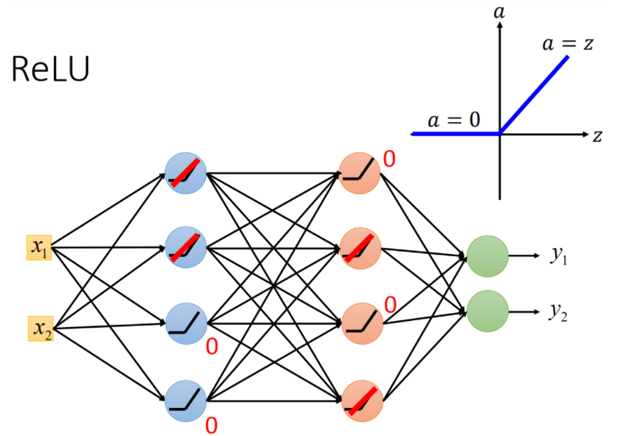

那麼對那些output等於0的neural來說，對我們的network一點的影響都沒。加入有個output等於0的話，你就可以把它從整個network拿掉。(下圖所示) 剩下的input等於output是linear時，你整個network就是a thinner linear network。

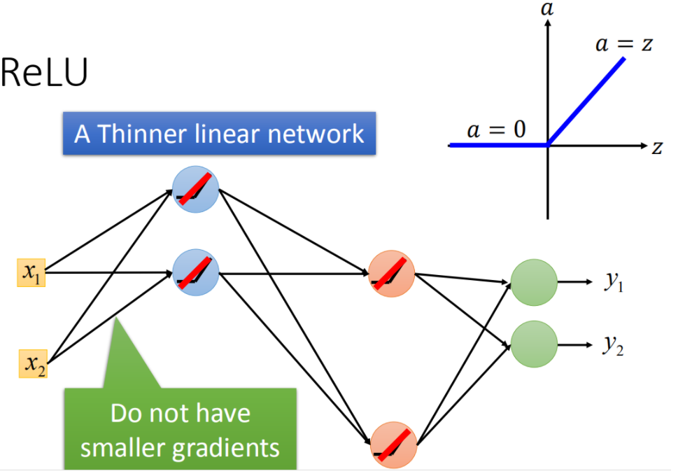

**問題:改成ReLU之後不就變成linear 了嗎?**

我們需要的不是linear network（就像我們之所以不使用邏輯回歸，就是因為邏輯回歸是線性的），所以我們才用deep learning ，就是不希望我們的function不是linear，我們需要它不是linear function，而是一個很複雜的function。對於ReLU activation function的神經網絡，只是在小範圍內是線性的，但在整個network上還是非線性的。

如果你只對input做小小的改變，不改變neural的activation range,它是一個linear function，但是你要對input做比較大的改變，改變neural的activation range，它就不是linear function。

1、改進1 leaky ReLU ReLU在input小於0時，output為0，這時微分為0，你就沒有辦法updata你的參數，所有我們就希望在input小於0時，output有一點的值(input小於0時，output等於0.01乘以input)，這被叫做leaky ReLU。

2、改進2 Parametric ReLU

Parametric ReLU在input小於0時，output等於a=αz為neural的一個參數，可以通過training data學習出來，甚至每個neural都可以有不同的α值。

那麼除了ReLU就沒有別的activation function了嗎，所以我們用Maxout來根據training data自動生成activation function。

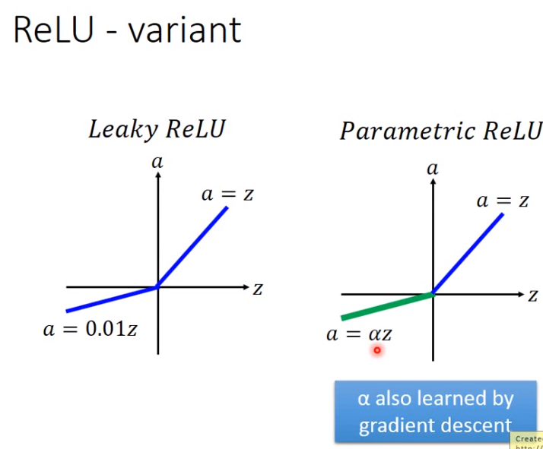

讓network自動去學它的activation function，因為activation function是自動學出來的，所有ReLU就是一種特殊的Maxout case。

input是x1,x2，x1,x2乘以weight得到5,7,-1,1。這些值本來是通過ReLU或者sigmoid function等得到其他的一些value。現在在Maxout裡面，將這些value group起來(哪些value被group起來是事先決定的，如上圖所示)，在組裡選出一個最大的值當做output(選出7和1，這是一個vector 而不是一個value)，7和1再乘以不同的weight得到不同的value，然後group，再選出max value。

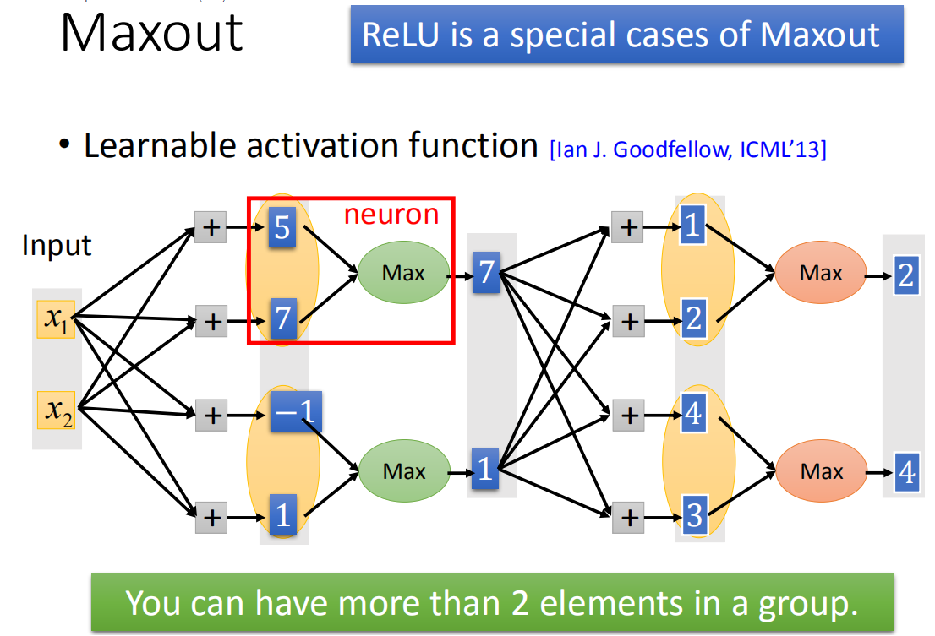

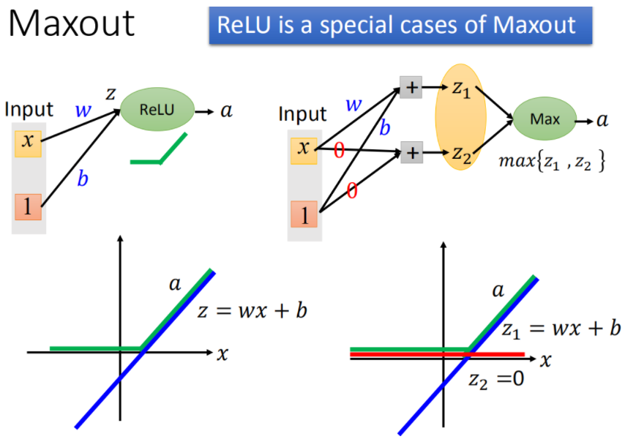

Maxout network 是怎麼樣產生不同的activation function，Maxout有辦法做到跟ReLU一樣的事情。

對比ReLu和Maxout。ReLu：input乘以w,b，再經過ReLU得a。

Maxout：input中x和1乘以w和b得到z1，z2，x和1乘以w和b得到z2，z2(現在假設第二組的w和b等於0，那麼z2,z2等於0)，在兩個中選出max得到a(如上圖所示) 現在只要第一組的w和b等於第二組的w和b，那麼Maxout做的事就是和ReLU是一樣的。

當然在Maxout選擇不同的w和b做的事也是不一樣的(如上圖所示)，每一個Neuron根據它不同的wight和bias，就可以有不同的activation function。這些參數都是Maxout network自己學習出來的，根據數據的不同Maxout network可以自己學習出不同的activation function。

上圖是由於Maxout network中有兩個pieces，如果Maxout network中有三個pieces，Maxout network會學習到不同的activation function如下圖。

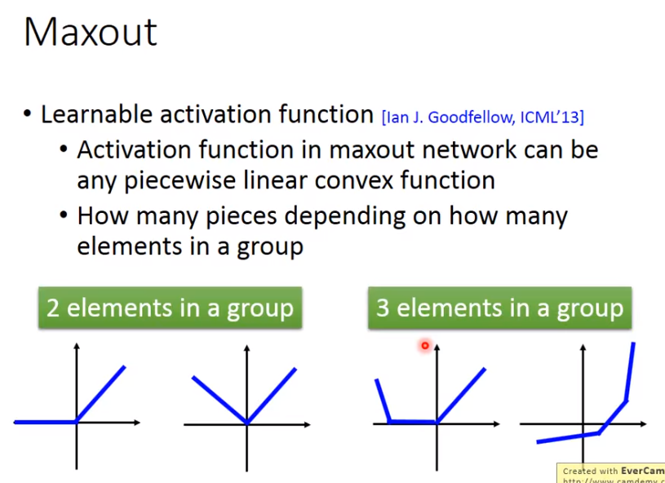

**但是Matout沒辦法微分阿，怎麼辦?**

從下圖可以看出，maxout其實就是選其中一條來做

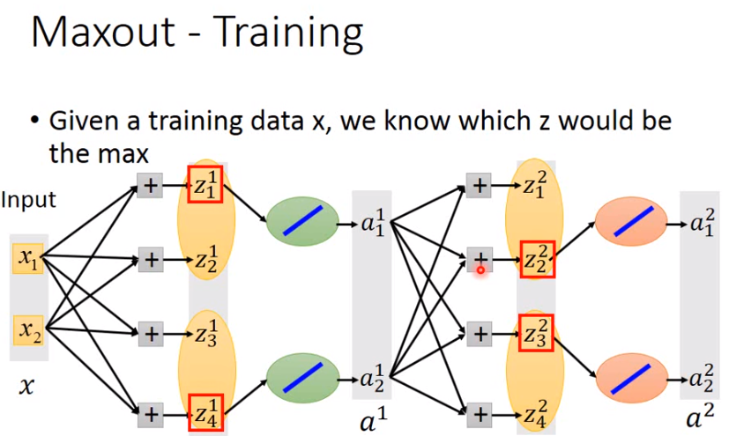

所以將不需要的砍掉之後就如下圖，其實就是一條瘦且linear的network

**但沒被train到的怎麼辦?**

其實不會發生這樣的事情，因為每一筆input的Data都產生出不同的Z，也就是不同Data Train到不同參數，當很多data的時候，所有參數都會被train到

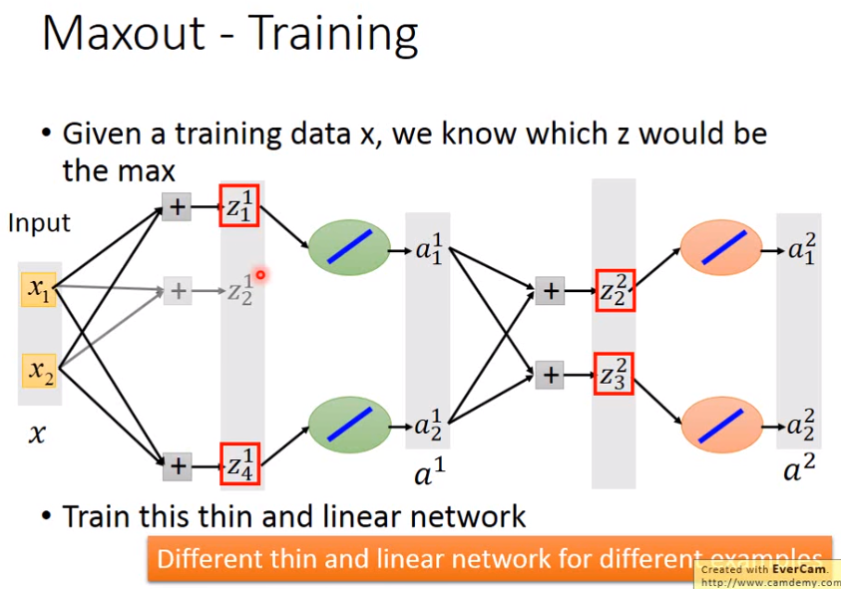

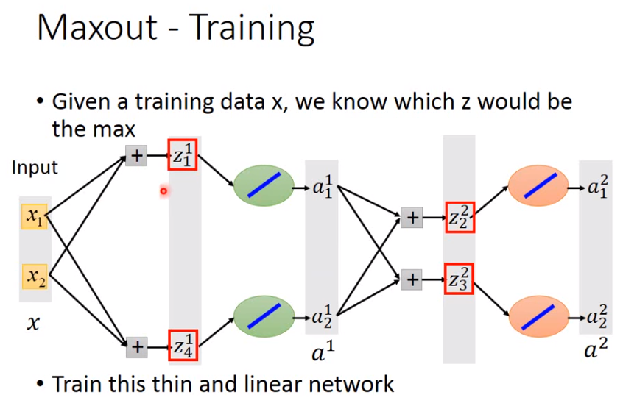

**Review Adagrad**

每一個parameter 都要有不同的learning rate，這個 Adagrad learning rate 就是用固定的learnin rate除以這個參數過去所有GD值的平方和開根號，得到新的parameter。得到的效果就是如下圖，在水平比較平坦的方向，learning rate就比較大，在垂直比較陡峭的方向learning rate就比較小。

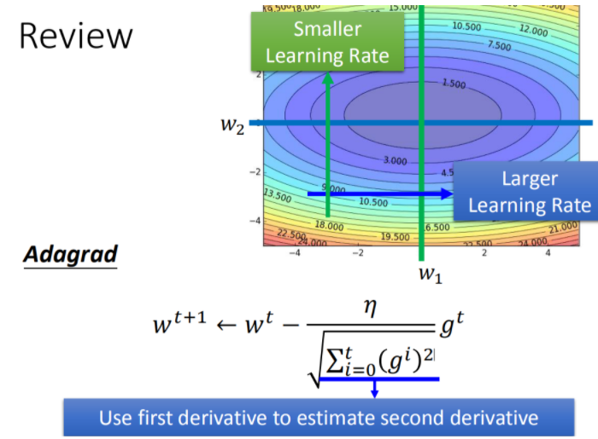

但有時候error surface非常複雜，不像上圖那樣在單一方向都是平坦或都是陡峭。如下圖，可能在單一方向上時而平坦時而陡峭，即便在同一個方向上learning rate也必須快速變動，這時候Adagrad就沒辦法解決問題。

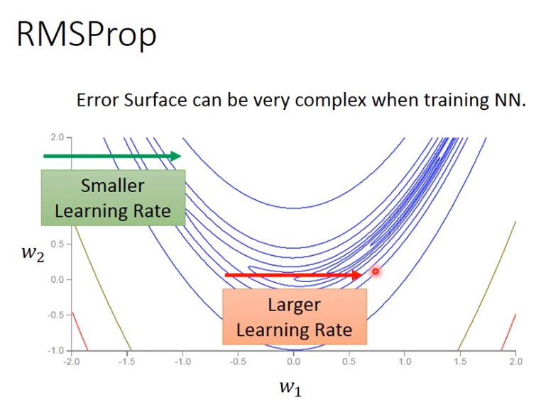

**RMSProp**

就是一個動態調整的好方法，將前一個t-1個時間點的sigma，與當前的gradient做Root Mean Square，利用alpha值來調整weighting，選擇是否要相信當前gradient多一點

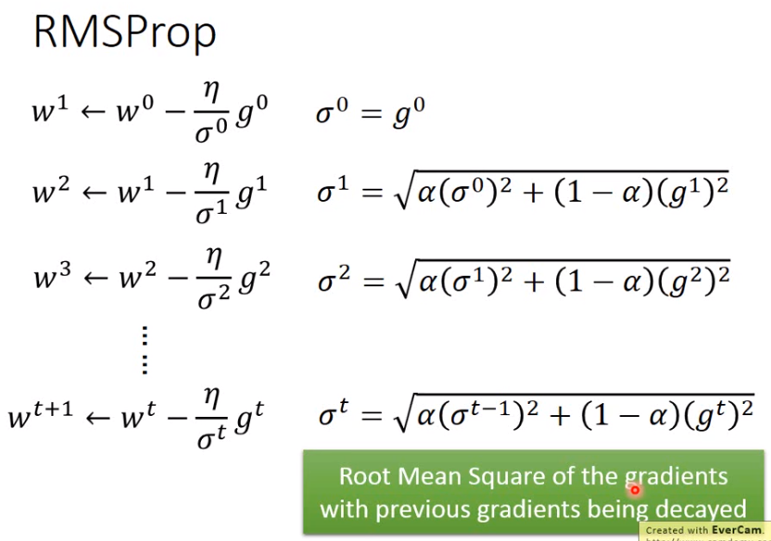

題外話，我們在做deep learning的時候，有可能會卡在local minimize，也有可能會卡在 saddle point，甚至會卡在plateau的地方。

其實在error surface上沒有太多的local minimize，所以不用太擔心。因為，你要是一個local minimize，你在一個dimension必須要是一個山谷的谷底，假設山谷的谷底出現的幾率是P，因為我們的neural有非常多的參數(假設有1000個參數，每一個參數的dimension出現山谷的谷底就是各個P相乘)，你的Neural越大，參數越大，出現的幾率越低。所以local minimize在一個很大的neural其實沒有你想像的那麼多。

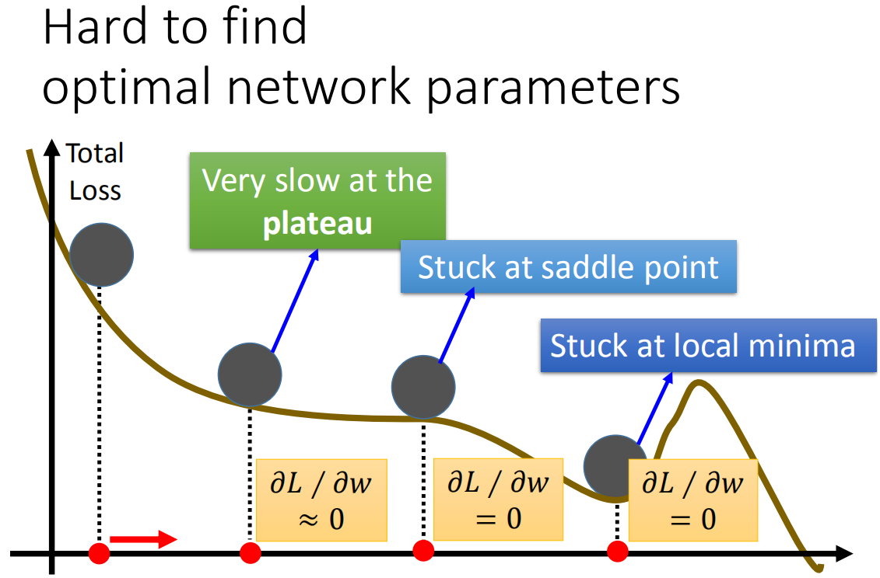

在真實的世界中，在如下圖所示的山坡中，把一個小球從左上角丟下，滾到plateau的地方，不會去停下來(因為有慣性)，就到了山坡處，只要不是很陡，會因為慣性的作用去翻過這個山坡，就會走到比local minimize還要好的地方，所以我們要做的事情就是要把這個慣性加到GD裡面(Mometum)。

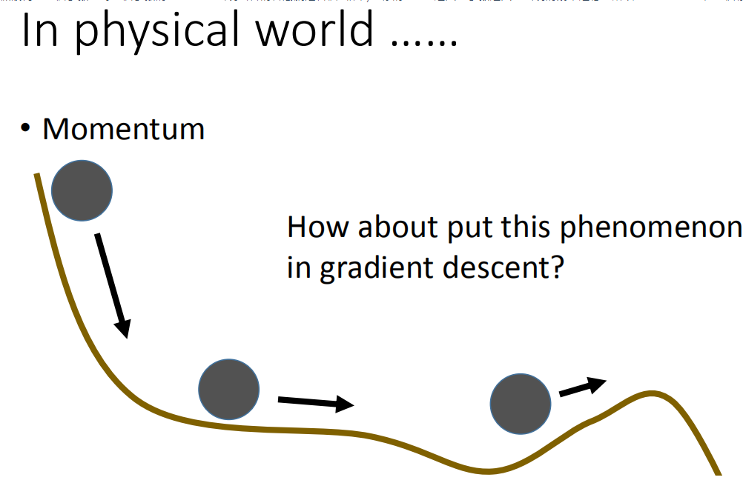

我們每次移動的方向，不再只有考慮gradient，而是現在的gradient加上前一個時間點移動的方向

（1）步驟

選擇一個初始值 $θ_{0}$ 然後用 $v_{0}$ 去記錄在前一個時間點移動的方向(因為是初始值，所以第一次的前一個時間點是0)接下來去計算在 $θ_{0}$ 上的gradient，移動的方向為 $v_{1}$。在第二個時間點，計算gradient $θ_{1}$，gradient告訴我們要走紅色虛線的方向(梯度的反方向)，由於慣性是綠色的方向(這個λ和learning rare一樣是要調節的參數，λ會決定慣性的影響是多大)，現在走了一個合成的方向。以此類推...

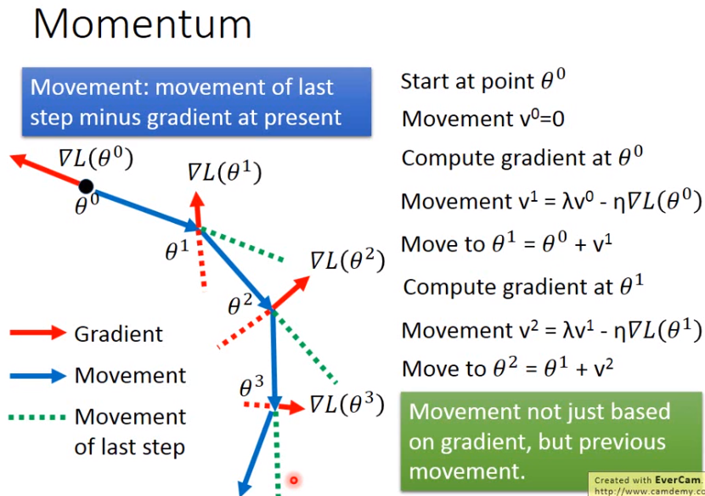

將數學式子展開來可以發現， $v_{1}$ 其實就是過去所有時間點的gradient乘上weight之後相加

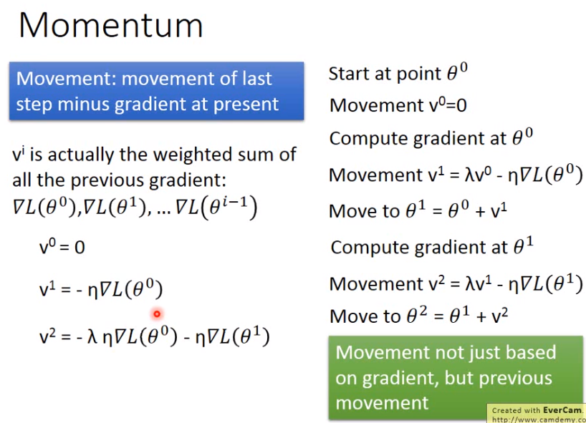

**Adam**

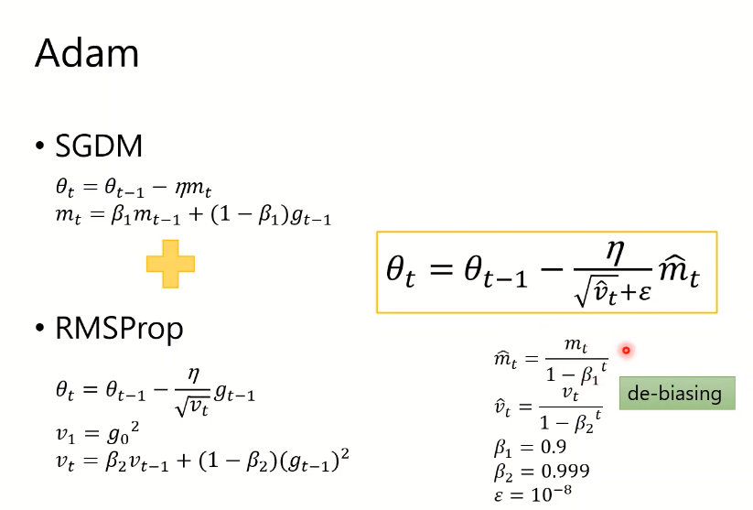

**Early Stop**

隨著你的training，你的total loss會越來越小(learning rate沒有設置好，total loss 變大也是有可能的)，training data和testing data的distribute是不一樣的，在training data上loss逐漸減小，而在testing data上loss逐漸增大。理想上，假如你知道testing set 上的loss變化，你不應該停在training set最小的地方，而是testing set最小的地方(如圖所示)，可能training到這個地方就停下來。但是你不知道你的testing set(有label的testing set)上的error是什麼。所以我們會用validation解決

會validation set模擬 testing set，什麼時候validation set最小，你的training 會停下來。

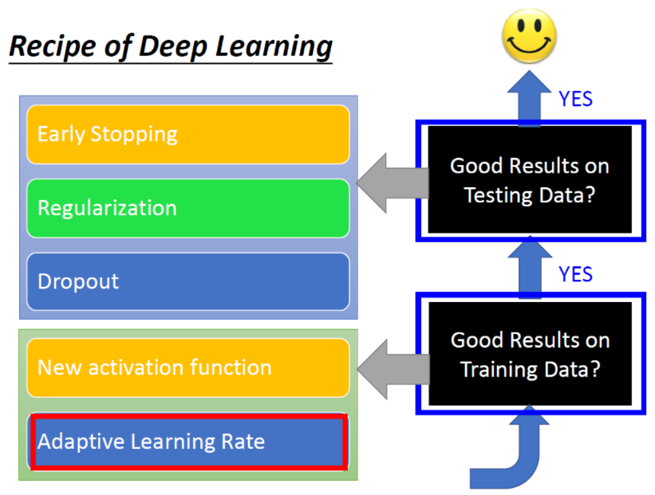

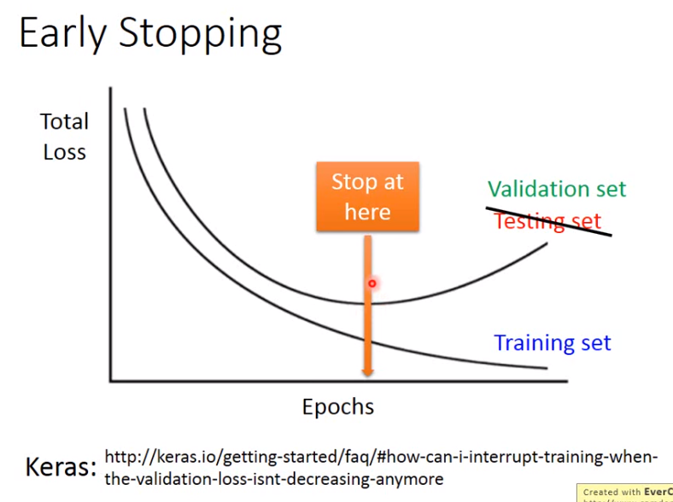

在原來的loss function(minimize square error, cross entropy)的基礎上加一個regularization term(L2-Norm)，在做regularization時是不會加bias這一項的，加regularization的目的是為了讓線更加的平滑(bias跟平滑這件事情是沒有任何關係的)。

**Regularization**

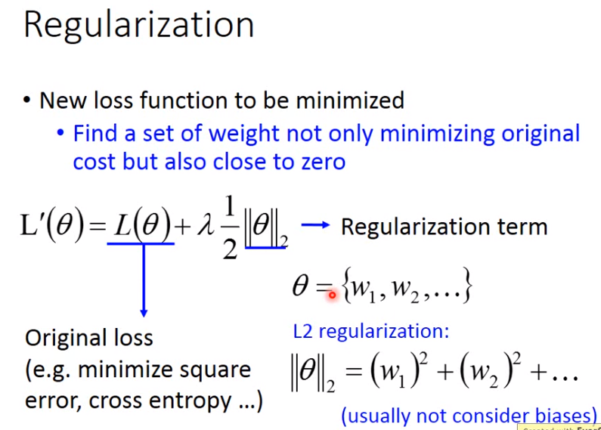

在update參數的時候，其實是在update之前就已近把參數乘以一個小於1的值(但很接近1，因為lamda跟learning rate都很小)，這樣每次都會讓weight小一點。最後會慢慢變小趨近於0，但是會與後一項梯度的值達到平衡，使得最後的值不等於0。L2的Regularization因為每次都會讓weight小一點，又叫做Weight Decay。

在deep learning 裡面regularization幫助沒有那麼顯著，因為在做neural network時，初始參數都很接近0，隨著疊代次數增多，參數離0越遠，而regularization就是希望不要離0太遠，而今天做early stoping也就是減少update次數，也是變相的希望不要離0太遠，所以regularization其實本質上跟early stoping很像。

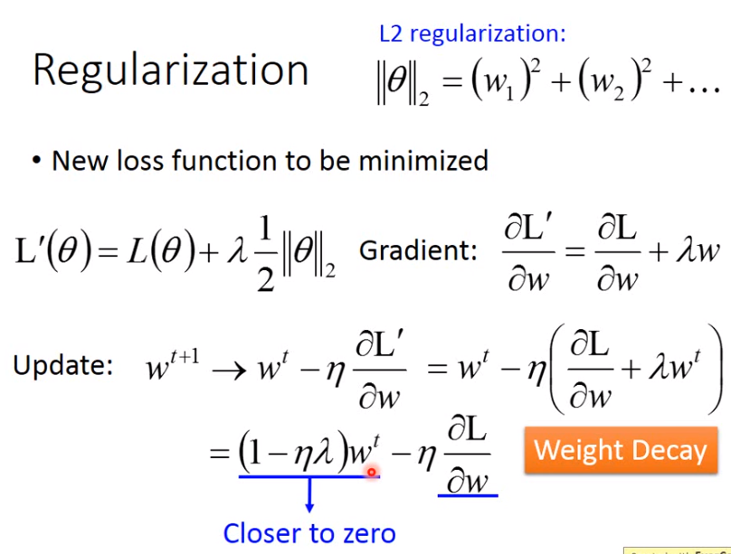

**如果做L1 Regularization?**

w是正的微分出來就是+1，w是負的微分出來就是-1，可以寫為sgn(w)。

每一次更新時參數時，我們一定要去減一個 $η.λsgn(w^{t})$ 值(w是正的，就是減去一個值；若w是負的，就是加上一個值，讓參數變大)。

L2、L1都可以讓參數變小，但是有所不同的，若w是一個很大的值，L2下降的很快，很快就會變得很小，在接近0時，下降的很慢，會保留一些接近01的值；L1的話，減去一個固定的值(比較小的值)，所以下降的很慢。所以，通過L1-Norm training 出來的model，參數還是會有很大的值。 透過L2-Norm training出來的參數會比較平均接近一點。

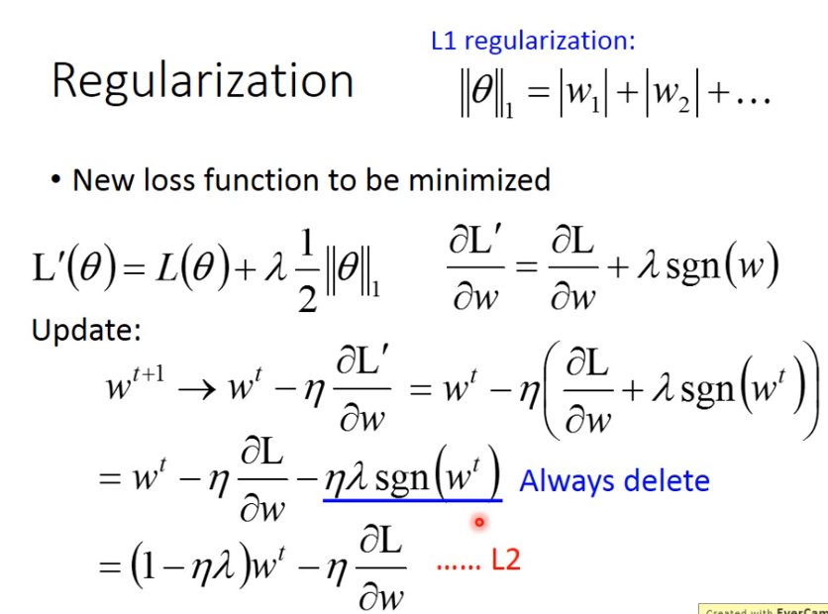

Dropout

在train的時候，每一次update參數之前，對network裡面的每個neural(包括input)，做sampling（抽樣）。 每個neural會有p%會被丟掉，跟著的weight也會被丟掉。

你在training 時，performance會變的有一點差(某些neural不見了)，加上dropout，你會看到在testing set會變得有點差，但是dropout真正做的事就是讓你testing 越做越好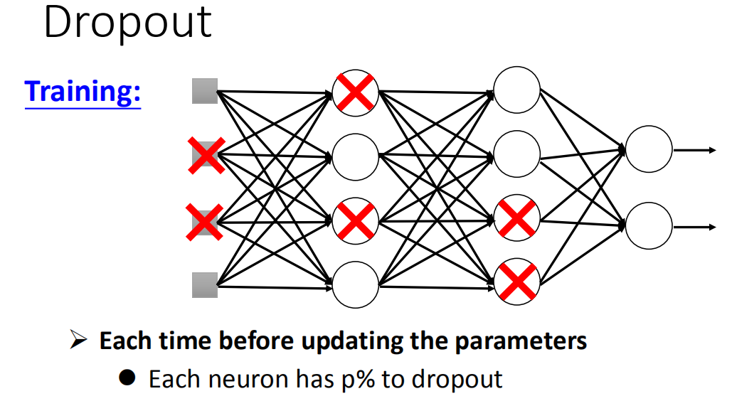

在testing上注意兩件事情：

* 第一件事情就是在testing上不做dropout。
* 在dropout的時候，假設dropout rate在training是p%，all weights都要乘以（1-p%）

假設training時dropout rate是p%，在testing rate時weights都要乘以（1-p）%。（假定dropout rate是50%，在training的時候計算出來的weights等於1，那麼testing時的rate設為0.5

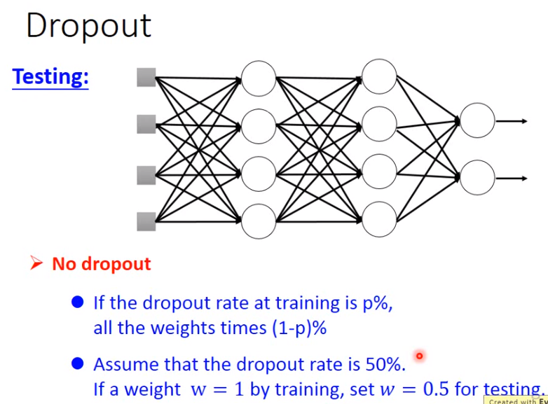

**為什麼Testing Set不做Dropout?**

1. 直覺的理由是，training的時候會丟掉一些neuron，就好像使在練習輕功一樣在腳上綁上一些重物，然後實際上戰鬥的時候把重物拿下來就是testing時（沒有進行dropout），那時候你就會變得很強

2. 另外一個很直覺的理由是：在一個團隊裡面，總是會有人擺爛（擺爛，指事情已經無法向好的方向發展,於是就乾脆不再採取措施加以控制而是任由其往壞的方向繼續發展下去），這是會dropout的。

假設你覺得你的隊友會擺爛，所以這個時候你就想要好好做，你想要去carry他。但實際上在testing的時候，大家都是有在好好做，沒有需要被carry，因為每個人做的很努力，所以結果會更好。

**testing時為什麼要乘以（1-p）%**

還有一個要解釋的是：在做dropout任務時候要乘以（1-p）%，為什麼和training時使用的training不相同呢？很直覺的理由是這樣的：

假設dropout rate是50 percent，那在training的時候總是會丟掉一般的neuron。假設在training時learning好一組weight(w1,w2,w3,w4w1,w2,w3,w4)，但是在testing時沒有dropout，對同一組weights來說：在training時得到z，在testing是得到z'z 。但是training和testing得到的值是會差兩倍的，所以在做testing時都乘以0.5，這樣得到的結果是比較match

上述的描述是很直覺的解釋

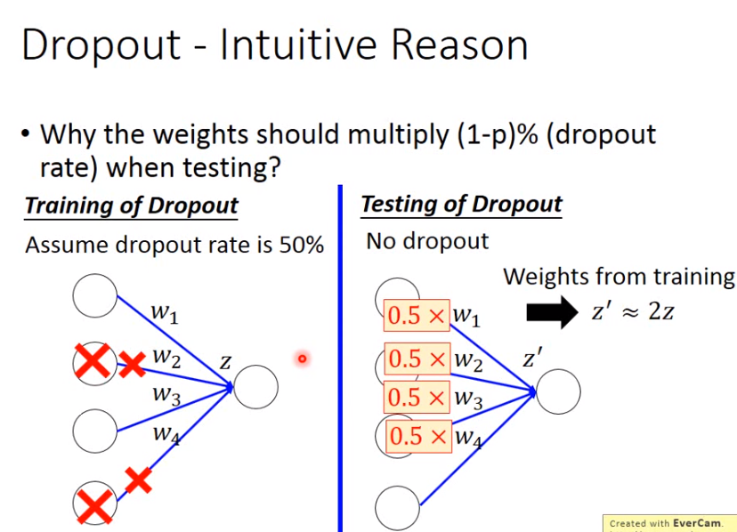

其實dropout還是有很多的理由，這個問題還是可以探討的問題，你可以在文獻上找到很多不同的觀點來解釋dropout。我覺得我比較能接受的是：dropout是一個終極的ensemble方法

我們可以training很多的model（將原來的training data可以sample很多的set，每個model的structures不一樣）。雖然每個model可能variance很大，但是如果它們都是很複雜的model時，平均起來時bias就很小。

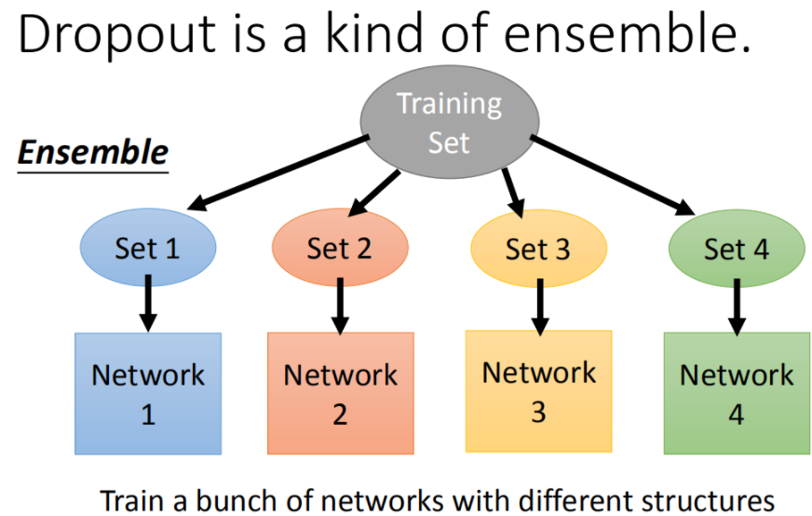

在training時train了很多的model，在testing時輸入data x進去通過所有的model，，得到結果（y1​,y2​,y3​,y4​），再將這些結果做平均當做最後的結果。

如果model很複雜時，這一招是往往有用的

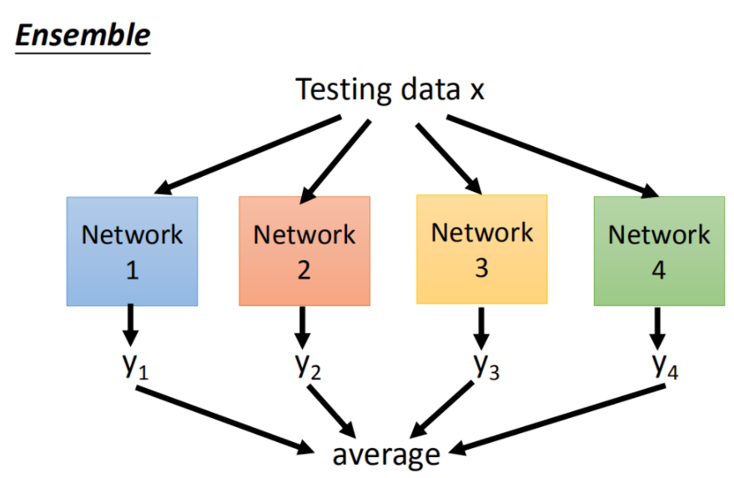

在testing的時候，按照ensemble方法，把之前的network拿出來，然後把train data丟到network裡面去，每一個network都會給你一個結果，這些結果的平均值就是最終的結果。但是實際上沒有辦法這樣做，因為network太多了。所以dropout最神奇的是：當你把一個完整的network不進行dropout，但是將它的weights乘以（1-p）percent，然後將train data輸入，得到的output y。神奇的是：之前做average的結果跟output y是approximated

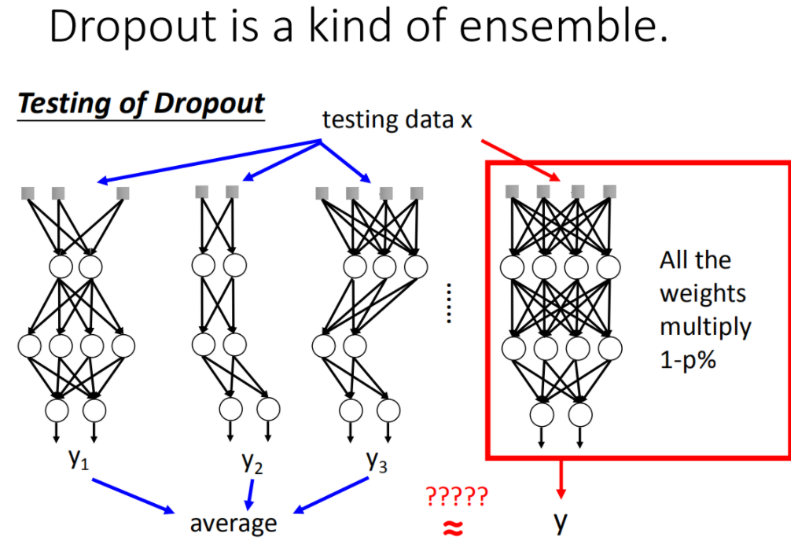

**ML Lecture 11: Why Deep?**

這個實驗的後半段的實驗結果是：我們用5層hidden layer，每層2000個neural，得到的error rate是17.2%（error rate是越小越好的）而用相對應的一層的模型，得到的錯誤率是22.5%，這兩個都是對應的擁有相似參數個數的模型。繼續看下面的4634個參數和16k個參數，如果你只是單純的增加parameters，是讓network變寬不是變高的話，其實對performance的幫助是比較小的。

所以如果把network變高對performance是很有幫助的，network變寬對performance幫助沒有那麼好的

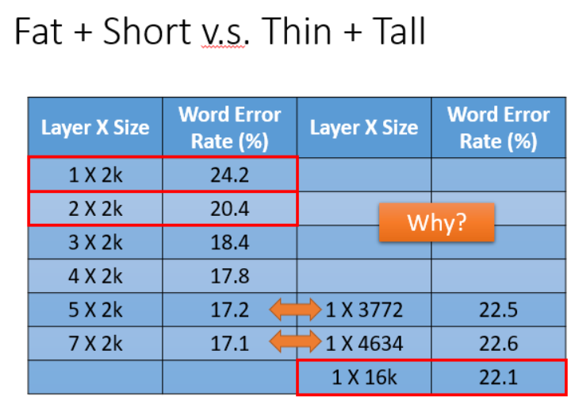

**問題1：為什麼變高比變寬好呢？**

我們在做deep learning的時候，其實我們是在模塊化這件事。我們在main function時，我們會寫一些sub function,一層一層結構化的架構。有一些function是可以共用的，就像一個模型，需要時候去用它減小複雜度(如圖所示)

在 machine learning上，可以想像有這樣的test。我們現在要做影像分類，我們把image分為四類(每個類別都有一些data)，然後去train 四個classifier。但問題是boys with long hair的data較少(沒有太多的training data)，所以這個boys with long hair的classifier就比較weak(performance比較差)

解決方法：利用模組化的概念(modularization)的思想

假設我們先不去解那個問題，而是把原來的問題切成比較小的問題。比如說，我們先classifier，這些classifier的工作就是決定有沒有一種特徵出現。 現在就是不直接去分類長頭髮男生還是短頭髮男生，而是我們先輸入一張圖片，判斷是男生還是女生和是長頭髮還是短頭髮，雖然說長頭髮的男生很少，但通過女生的數據和男生的數據都很多，雖然長頭髮的數據很少，但是短髮的人和長發的人的數據都很多。所以，這樣訓練這些基分類器就不會訓練的太差(有足夠的數據去訓練)

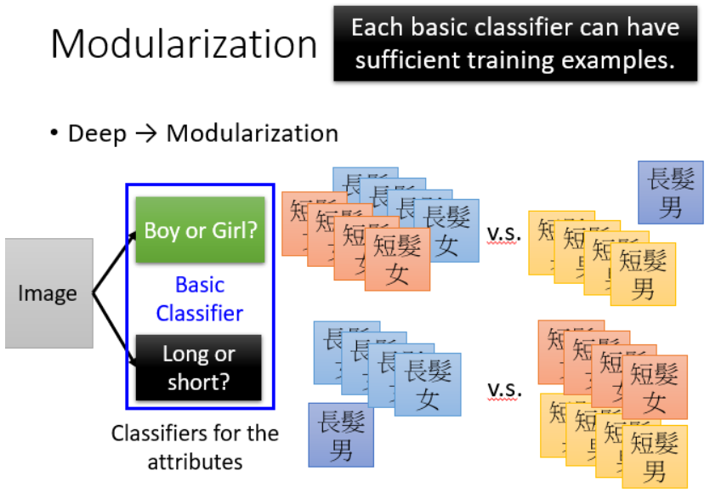

**Batch Normalization (補充)**